 | الأمم المتحدة | A/HRC/46/54
 | الجمعية العامة | Distr.: General  21 January 2021  Arabic  Original: English
مجلس حقوق الإنسان
الدورة السادسة والأربعون
22 شباط/فبراير - 19 آذار/مارس 2021
البند 4 من جدول الأعمال
حالات حقوق الإنسان التي تتطلب اهتمام المجلس بها

تقرير لجنة التحقيق الدولية المستقلة المعنية بالجمهورية العربية السورية* **
موجز
طلب مجلس حقوق الإنسان، في قراريه 28/43 و21/45، إلى لجنة التحقيق الدولية المستقلة المعنية بالجمهورية العربية السورية أن تقدم النتائج التي توصلت إليها وتحليلها للشواغل الرئيسية المتكررة في مجال حقوق الإنسان طوال فترة النزاع وللاتجاهات المستمرة. ومع اقتراب النزاع من ذكراه السنوية الكئيبة العاشرة، تقدم اللجنة تحليلها الذي يغطي الفترة من آذار/مارس 2011 إلى 24 كانون الأول/ديسمبر 2020.

أولاً- مقدمة
1- يكمل هذا التقرير تقرير لجنة التحقيق الدولية المستقلة المعنية بالجمهورية العربية السورية() عن السجن والاحتجاز التعسفيين()، ويستند إلى 21 تقريراً من تقارير المكلفين بولايات، و12 ورقة غرفة اجتماعات، وتسع جلسات إحاطة لمجلس الأمن بصيغة آريا، وجلستي إحاطة للجمعية العامة، و27 جلسة إحاطة لمجلس حقوق الإنسان، وعشرات الوثائق الأخرى المتاحة للجمهور(). واعتمدت اللجنة أساساً، من أجل استيفاء معايير الإثبات الخاصة بها، على 874 7 مقابلة أُجريت في الفترة ما بين تاريخ إنشاء اللجنة بموجب قرار مجلس حقوق الإنسان د إ-1/17 المؤرخ 23 آب/أغسطس 2011 وتاريخ تقديم هذا التقرير().
2- وعلى الرغم من الطلبات الرسمية وغير الرسمية وقرارات الجمعية العامة ومجلس حقوق الإنسان، واصلت حكومة الجمهورية العربية السورية رفض دخول اللجنة وموظفيها إلى أراضي البلد().

ثانياً- النتائج التي توصلت إليها لجنة التحقيق

ألف- تطور النزاع
3- في خضم الاضطرابات التي اندلعت في عدد من بلدان الشرق الأوسط وشمال أفريقيا، في شباط/فبراير 2011، بدأ السوريون الاحتجاج على الفقر في المناطق الريفية وعلى الفساد واحتجاز السجناء السياسيين وانعدام حرية التعبير والحقوق الديمقراطية(). وفي آذار/مارس، أقدمت قوات الأمن السورية على احتجاز وتعذيب مجموعة من الأطفال السوريين المتهمين برسم شعارات مناهضة للحكومة في درعا، ما أثار المزيد من الاحتجاجات السلمية في المدينة(). وبعد أن استعادت أسرة كل من ثامر الشرعي، 14 سنة، وحمزة علي الخطيب، 13 سنة، جثتيهما المشوهتين، إثر احتجازهما في واقعتين منفصلتين، عمت الاحتجاجات أراضي الجمهورية العربية السورية(). وردت الحكومة بحملة اعتقالات واسعة النطاق في عمليات برية وعند نقاط التفتيش()، وفي هجمات استهدفت المتظاهرين في مواقع كثيرة، ما أثار العديد من الردود المحلية والإقليمية والدولية، حيث طالب البعض بتقصي الحقائق وعرض البعض الآخر الوساطة. وفي حين أعلنت الحكومة عن إصلاحات محدودة في ربيع عام 2011، واصلت قمعها الوحشي للمظاهرات وللناشطين السلميين. وأسهم ما تلا ذلك من انشقاقات من صفوف القوات العسكرية والأمنية في ظهور جماعات مسلحة مناهضة للحكومة وفي زيادة قدراتها التنظيمية واللوجستية. وبحلول ذلك الوقت، كانت اللجنة قد وثّقت انتهاكات جسيمة لحقوق الإنسان وجرائم ضد الإنسانية ارتكبتها القوات الحكومية، وطائفة من انتهاكات حقوق الإنسان ارتكبتها الجماعات المسلحة غير الحكومية().
4- وبلغ النزاع بكثافته ومدته، بالاقتران مع زيادة القدرات التنظيمية للجماعات المسلحة المناهضة للحكومة، العتبة القانونية لنزاع مسلح غير دولي اعتباراً من شباط/فبراير 2012().
5- ورغم بذل جهود عابرة لوقف إطلاق النار ونشر بعثة رصد تابعة للأمم المتحدة لفترة وجيزة في الربعين الثاني والثالث من عام 2012، ما برح النزاع يشتد، مع شن القوات الحكومية حملات اعتقال واحتجاز واسعة النطاق، وتشكيل المزيد من الجماعات المسلحة، وفرض حصارات. وقدمت دول أعضاء وأفراد الدعم إلى جماعات مسلحة مختلفة لها مصالح وأيديولوجيات متضاربة، وقامت بتحويل الأموال والأسلحة والعتاد إلى جهات متباينة، وهو ما شجع على تشرذم الجماعات المسلحة وتنافسها وتقلب التحالفات والعداوات فيما بينها. وعلى نفس المنوال، أدى دعم مماثل قدمته أطراف خارجية لجهاز الحكومة العسكري والأمني إلى استمرار عسكرة الأزمة. وازداد القصف المدفعي والجوي للمناطق المأهولة بالمدنيين، وأُبلغ عن أول استخدام للبراميل المتفجرة في مدينة حمص في آب/أغسطس 2012().
6- ومع سيطرة الجماعات المسلحة، والجماعات التي صنفتها الأمم المتحدة فيما بعد جماعات إرهابية، على عدد متزايد من المراكز السكانية السورية بين عامي 2012 و2016 (انظر المرفق الثاني)، فرضت الحكومة حصارات وقصفت مناطق يُشتبه في أن للمعارضة نشاطاً فيها، بما في ذلك مناطق مدنية مكتظة بالسكان. وفي البداية، لم يؤد دخول قوات الحرس الجمهوري الإيرانية وحزب الله اللبناني والميليشيات الشيعية العراقية لدعم الحكومة إلى تغيير مسار النزاع. وسيطرت الجماعات والكيانات المسلحة على الأحياء الشرقية في مدينة حلب، وأجزاء من حمص وإدلب والرقة ودر الزور ودرعا ومناطق عديدة في ريف دمشق، بما في ذلك الغوطة الشرقية، في جملة العديد من المدن والبلدات الأخرى ذات الكثافة السكانية الكبيرة. واقتتلت الجماعات المسلحة فيما بينها أيضاً، مع تبدل التحالفات وتغير الأسماء والتشكيلات. وانسحبت القوات الحكومية من أجزاء واسعة من شمال شرق الجمهورية العربية السورية في منتصف عام 2012، واحتفظت ببعض الهياكل العسكرية والمدنية، ولكنها تنازلت عن السلطة المؤقتة لوحدات حماية الشعب الكردية، التي أصبحت بعد ذلك الجهة المسلحة الرئيسية في تلك المنطقة، على الأقل حتى ظهور تنظيم الدولة الإسلامية في العراق والشام.
7- وانشقت جبهة النصرة()، التي ظهرت في عام 2012 كفرع من تنظيم القاعدة في العراق، في نيسان/أبريل 2013، وصارت تعمل بشكل مستقل وتنسق في آن واحد مع جماعات مسلحة أخرى. وفي الوقت نفسه، بسط تنظيم الدولة الإسلامية سيطرته في شرق الجمهورية العربية السورية على وجه الخصوص وتوسع سريعاً، معلناً إقامة دولة "الخلافة" في حزيران/يونيه 2014.
8- وفي أيلول/سبتمبر 2014، أعلنت الولايات المتحدة الأمريكية عن تشكيل تحالف دولي لمحاربة تنظيم الدولة الإسلامية(). وقد ركز التحالف في البداية على محاربة تنظيم الدولة الإسلامية في العراق بطلب من حكومة العراق، ولكنه شن أيضاً، وإن لم يكن بمشاركة جميع أعضائه، عمليات ضد تنظيم الدولة الإسلامية في الجمهورية العربية السورية، وهي عمليات لا تزال مستمرة حتى اليوم. ولم يلبث أن تذرع الاتحاد الروسي وتركيا أيضاً بمكافحة الإرهاب لتبرير تدخلهما، الأول بدعوة من الحكومة والثانية بحجة الدفاع عن النفس().
9- وفي آب/أغسطس 2013، أدى هجوم واسع النطاق بصواريخ مليئة بالسارين على الغوطة الشرقية إلى قتل مدنيين سوريين وتشويههم وجرحهم وترويعهم. وصارت الجمهورية العربية السورية طرفاً في اتفاقية حظر استحداث وإنتاج وتخزين واستعمال الأسلحة الكيميائية وتدمير تلك الأسلحة بُعيد ذلك الهجوم، متلافيةً بذلك تدخلاً عسكرياً محتملاً من الولايات المتحدة.‬ وفي تشرين الثاني/نوفمبر 2020، لاحظت منظمة حظر الأسلحة الكيميائية أنه لا تزال توجد مسائل غير محسومة تتعلق بمدى امتثال الجمهورية العربية السورية أحكام المعاهدة(). واستمر بعد ذلك الاستخدام الموثق للأسلحة الكيميائية، ونُسبت معظم الحوادث إلى القوات الحكومية السورية (انظر الفرع ثانياً-باء أدناه). ‬‬‬‬
10- ونظراً لتدهور الحالة الإنسانية، ولا سيما بالنسبة للمدنيين المحاصرين الذين يصعب الوصول إليهم، اتخذ مجلس الأمن القرار 2165(2014) الذي يأذن باستخدام أربعة معابر حدودية دولية لإيصال المعونة الإنسانية. وبحلول تموز/يوليه 2020، انخفض عدد المعابر إلى معبر واحد فقط في القرار 2533(2020)، على الرغم من استمرار الحالة الإنسانية المتردية. وظلت القيود الإدارية التي تفرضها الحكومة تعوق وصول المساعدات الإنسانية إلى السكان في جميع أنحاء الأراضي السورية، ولا سيما المدنيين في المناطق التي استعادتها().
11- واستولى تحالف من جماعات مسلحة غير حكومية على مدينة إدلب في آذار/مارس 2015، ما أدى إلى نزوح جزء كبير من السكان المدنيين. وعقب بدء الغارات الجوية الروسية دعماً للحكومة في أيلول/سبتمبر 2015، أخذت حكومة الجمهورية العربية السورية تستعيد المزيد من الأراضي في البلد، وأصبحت محافظة إدلب بصفة متزايدة ملجأً للسوريين غير القادرين على البقاء في المناطق المستعادة ومركزاً لجماعات المعارضة المسلحة. وصارت محافظة إدلب أكثر فأكثر، ولكن ليس حصرياً، تحت سيطرة هيئة تحرير الشام، وكانت لا تزال إلى حد كبير خارج سيطرة الحكومة وقت إعداد التقرير.
12- وفي شمال شرق البلاد، استولت وحدات حماية الشعب الكردية، بدعم من التحالف الدولي، على مساحات كبيرة من الأراضي من تنظيم الدولة الإسلامية. وفي عام 2015، تشكلت "قوات سوريا الديمقراطية" كتحالف يتألف في المقام الأول من قوات من وحدات حماية الشعب الكردية ويضم حلفاءها من الجماعات المسلحة العربية والآشورية وغيرها من جماعات المعارضة. وبحلول أواخر عام 2015، سيطرت تلك القوات على مساحة متزايدة من الأراضي في الشمال الشرقي وعلى طول الحدود مع تركيا، بما في ذلك عين العرب (حلب) وتل أبيض (الرقة).
13- وفي أول عملية من أربع عمليات رئيسية نفذتها تركيا، توغلت القوات التركية وجماعات الجيش السوري الحر التابعة لها، في آب/أغسطس 2016، عبر المناطق التي يسيطر عليها تنظيم الدولة الإسلامية في شمال محافظة حلب في إطار عملية درع الفرات العابرة للحدود(). وبحلول 30 آذار/مارس 2017، سيطرت القوات المسلحة التركية وجماعات الجيش السوري الحر على منطقة تمتد من أعزاز إلى جرابلس وتصل إلى الباب.
14- وشكلت استعادة الحكومة لشرق مدينة حلب في أواخر عام 2016 تحولاً مهماً آخر في النزاع(). وفي منتصف كانون الأول/ديسمبر، بعد أن دُمر جزء كبير من شرق مدينة حلب بفعل ما قامت به القوات الحكومية من قصف وغارات جوية، توصلت القوات الحكومية والجماعات المسلحة إلى "اتفاق إجلاء"(). ونُقل آخر المقاتلين المتبقين وأسرهم وغيرهم من المدنيين في حافلات حكومية إلى محافظة إدلب. وبالإضافة إلى أهمية استعادة السيطرة الكاملة على المدينة التي كانت أكثر المدن اكتظاظاً بالسكان ومركزاً اقتصادياً في البلد قبل الحرب، آذن ذلك أيضاً بفترة من توطيد الحكومة سيطرتها واستخدام "اتفاقات المصالحة" لنقل المقاتلين وأسرهم والمدنيين من مواقع أخرى في الجمهورية العربية السورية إلى محافظة إدلب أساساً طوال عامي 2017 و2018.
15- وعلى الرغم من استخدام الأسلحة الكيميائية من حين إلى آخر طوال تلك الفترة، فإن الهجوم على خان شيخون (إدلب) بالسارين في نيسان/أبريل 2017، الذي أسفر عن مقتل 83 شخصاً، منهم 28 طفلاً و23 امرأة، وإصابة 293 آخرين، منهم 103 أطفال()، دفع الولايات المتحدة إلى شن أول غارات جوية مباشرة على منشآت الحكومة السورية، وانضمت إليها فرنسا والمملكة المتحدة لبريطانيا العظمى وأيرلندا الشمالية.
16- وأُبرم في أيار/مايو 2017 في أستانا (نور سلطان الآن) اتفاقٌ بين الاتحاد الروسي وتركيا وجمهورية إيران الإسلامية، لوقف الأعمال العدائية وإنشاء أربع "مناطق لتخفيف التوتر". وأدى اتفاق تخفيف التوتر إلى خفض مستوى العنف مؤقتاً في إدلب وريف حلب الغربي ودرعا، في حين بقي الوضع في ريف دمشق الشرقي وريف حمص الشمالي مضطرباً. وبحلول نهاية عام 2018، استعادت الحكومة سيطرتها على كل منطقة من مناطق تخفيف التوتر، باستثناء إدلب وريف حلب الغربي، حيث وقع المقاتلون والمدنيون قَسَم الولاء() والمصالحة مع الحكومة أو أُجبروا على الانتقال إلى محافظة إدلب بموجب "اتفاقات المصالحة". وفي حين استسلمت الجماعات المسلحة في درعا من خلال التفاوض والمصالحة، استعادت الحكومة الغوطة الشرقية في عام 2018، منهيةً بذلك حصاراً دام خمس سنوات().
17- وفي عام 2017 أيضاً، قامت قوات سوريا الديمقراطية، بدعم من التحالف الدولي بقيادة الولايات المتحدة، بتطويق مدينة الرقة والاستيلاء عليها، وقد كانت "عاصمة" تنظيم الدولة الإسلامية بحكم الواقع، الأمر الذي أدى إلى تدمير أجزاء كبيرة من المدينة وفرار آلاف السكان(). وآذن ذلك بانحسار متسارع لتنظيم الدولة الإسلامية وسيطرته الإقليمية، حيث سقط آخر معقل له في الباغوز بحلول آذار/ مارس 2019. وبعد الاستيلاء على تلك المنطقة، آل مصير عشرات آلاف الأشخاص، أغلبهم مواطنون سوريون وعراقيون، ومعهم آلاف الأجانب، معظمهم من النساء والأطفال، إلى احتجازهم في مخيمات. ولا يزال معظمهم مسلوبي الحرية في تلك المخيمات حتى وقت إعداد هذا التقرير. وسجنت قوات سوريا الديمقراطية أكثر من عشرة آلاف شخص يُشتبه في أنهم من مقاتلي الدولة الإسلامية.
18- وعلى الرغم من أن قوات سوريا الديمقراطية حققت مكاسب ضد تنظيم الدولة الإسلامية في تلك الفترة، فإنها فقدت أيضاً السيطرة على منطقة ومدينة عفرين، في أعقاب عملية غصن الزيتون، وهي عملية أخرى عبر الحدود شنتها تركيا بدعم من "الجيش الوطني السوري" الموحد حديثاً()، في الأعمال القتالية التي جرت من كانون الثاني/يناير إلى آذار/مارس 2018. وبعد إعلان الولايات المتحدة أنها ستنقل قواتها بعيداً عن الحدود السورية مع تركيا، أطلقت القوات التركية بدعم من الجيش الوطني السوري عملية نبع السلام في تشرين الأول/أكتوبر 2019، واستولت على الأراضي السورية بين تل أبيض ورأس العين على طول الحدود(). وفي الوقت نفسه، وافقت قوات سوريا الديمقراطية على عودة القوات الحكومية السورية إلى المنطقة ونشرها خارج المناطق الحضرية الرئيسية.
19- وعلى الرغم من وجود مراكز مراقبة أُنشئت بموجب الاتفاق المبرم في أستانا من أجل رصد منطقة تخفيف التوتر في إدلب (انظر المرفق الثاني)، اندلع القتال في أواخر عام 2019 وفي الربع الأول من عام 2020، حيث أحرزت القوات الموالية للحكومة تقدماً()، سبقته غارات جوية وقصف مدفعي، ما أسفر عن نزوح 000 960 مدني نحو شمال محافظتي إدلب وحلب. وفي شباط/فبراير 2020، أطلقت تركيا عملية درع الربيع، التي كادت توقف تقدم القوات الحكومية، وانتهت بوقف إطلاق النار في 5 آذار/مارس، باتفاق بين الاتحاد الروسي وتركيا، وظل وقف إطلاق النار صامداً إلى حد كبير حتى وقت إعداد التقرير.
20- وقبل النزاع، كان عدد سكان الجمهورية العربية السورية يقدَّر بأكثر من 22 مليون نسمة(). وفي وقت تقديم التقرير، في 7 كانون الثاني/يناير 2021، كان أكثر من نصف السكان قبل الحرب قد نزحوا، حيث شُرد 62 ملايين شخص داخلياً وسُجل 5,3 ملايين شخص كلاجئين، في البلدان المجاورة أساساً، ولكن بصورة متزايدة في الشتات العالمي().
21- وعلى أعتاب السنة الحادية عشرة من النزاع، استعادت سلطات الدولة السورية والميليشيات المرتبطة بها، بدعم من القوات الإيرانية والروسية، مساحات كبيرة من الأراضي. ومع ذلك، لا تزال مساحات شاسعة من البلد خارج سيطرتها، حيث تدعم تركيا والولايات المتحدة تحالفات مختلفة من الجماعات المناهضة للحكومة. وتتزايد وتيرة الغارات الجوية الإسرائيلية على ما يُدعى أنه أهداف إيرانية أو أهداف مرتبطة بـحزب الله اللبناني. وتحتك دوريات للقوات الروسية وقوات الولايات المتحدة في اختبار لحدود آليات فض الاشتباك الخاصة بهما. وفي حين أن الاتحاد الروسي وتركيا تجنبا المواجهة المباشرة في معظم الأحيان، فإنهما لا يزالان منحازين إلى قوى متعارضة تعارضاً كلياً على الأرض. وعلى الرغم من أن وقف إطلاق النار المتفق عليه في آذار/مارس 2020 لا يزال صامداً إلى حد كبير، فإن الوضع في الجمهورية العربية السورية لا يزال بالغ التوتر، حيث تنشط في أراضيها خمسة جيوش أجنبية. وبدون اتخاذ إجراءات فورية متضافرة لتوطيد وقف دائم لإطلاق النار ودعم عملية سلام بقيادة سورية وقائمة على حسن النوايا، قد يهبط النزاع إلى مستويات جديدة من اللاإنسانية.

باء- سير الأعمال العدائية
22- ما برحت الحكومة تتذرع بمكافحة الإرهاب لتبرير أعمالها العسكرية، ولكن دون التمييز بين الجماعات التي صنفتها الأمم المتحدة بأنها إرهابية والجماعات المسلحة الأخرى. وقد ذكّرت اللجنة مراراً وتكراراً بأنه إذا كان من واجب الدول الدفاع عن مواطنيها من الإرهاب، فإن عليها وهي تفعل ذلك أن تمتثل امتثالاً تاماً للقانون الدولي لحقوق الإنسان، وللقانون الدولي الإنساني في حال انطباقه.
23- وتخلفت الحكومة باستمرار عن الوفاء بالتزاماتها في هذا الصدد. ومنذ نهاية عام 2011 وحتى نهاية عام 2020، استخدم جيشها وقواتها الجوية المدفعية والغارات الجوية بطريقة عشوائية واضحة. وكان استخدام الأسلحة الثقيلة بهذا الشكل في مناطق مأهولة بالمدنيين، على نحو أدى إلى قتل وجرح مدنيين، في الفترة السابقة لبدء النزاع المسلح، بمثابة انتهاكات واضحة للحق في الحياة().
24- ومنذ بداية النزاع المسلح، قصفت القوات الحكومية بشكل عشوائي مناطق مأهولة بالمدنيين واستهدفت عمداً أعياناً محمية، ولا سيما المستشفيات والمرافق الطبية، ومواقع من الواضح أنها مدنية، بما في ذلك الأسواق والمخابز والمدارس والأحياء المدنية(). كما تعرضت مواقع دينية محمية لهجمات عشوائية.
25- وبالإضافة إلى ارتكاب جرائم الحرب هذه على نطاق واسع، توجد أيضاً أسباب معقولة للاعتقاد بأن القوات الحكومية والقوات الموالية لها ارتكبت في مناسبات عديدة جرائم ضد الإنسانية في تنفيذها للضربات الجوية والقصف المدفعي على المناطق المدنية(). وفي معظم الحالات التي وثقتها اللجنة، نفى الشهود وجود أي هدف عسكري، في حين رفضت حكومتا الاتحاد الروسي والجمهورية العربية السورية تقديم ردود بخصوص الحوادث المحددة المعنية().
26- واستخدمت القوات الموالية للحكومة ذخائر عنقودية تُلقى من الجو في مناطق مأهولة بالمدنيين في مناسبات متعددة، ووثقت اللجنة قيام القوات البرية السورية بقصف مدفعي أرض- أرض بذخائر عنقودية. وأطلقت القوات الجوية السورية أيضاً براميل متفجرة، ومتفجرات مرتجلة ألقتها طائرات الهليكوبتر، على أحياء مدنية مكتظة حيث يتعذر توجيه هذه الذخائر بدقة. واستخدام هذه الأسلحة في مناطق مأهولة بالمدنيين هو بطبيعته عشوائي ويُعتبر جرائم حرب().
27- وهاجم كل من الجيش السوري والقوات الجوية الروسية أحياء مدنية، بما في ذلك أسواق مزدحمة خلال النهار، بقنابل متفجرة ذات آثار واسعة النطاق، ما أسفر عن مقتل وإصابة مدنيين في هجمات تُعتبر جرائم حرب().
28- وعلى الرغم من أن اللجنة لم تتمكن في بعض الحالات من البت في عدم مشروعية هجمات محددة، فإنها وثقت امتناعاً منهجياً عن اتخاذ أي احتياطات لتجنيب المدنيين الأذى()، في انتهاك للقانون الدولي الإنساني، وحالات عديدة من جريمة الحرب المتمثلة في شن هجمات عشوائية تسببت في سقوط قتلى وجرحى من المدنيين وارتكاب حالات متعددة من جريمة الحرب المتمثلة في الاستهداف المتعمد للأعيان المحمية().
29- وتلاحظ اللجنة النمط الثابت المقيت الذي اتبعته القوات الموالية للحكومة باستهدافها المستشفيات والمستوصفات، والذي وُثق بوضوح ابتداءً من عام 2012() وتسارع في عام 2016(). وقد حرمت تلك الهجمات عدداً لا يحصى من المدنيين من الحصول على الرعاية الصحية، وبلغت مستوى جرائم الحرب المتمثلة في الاستهداف المتعمد للأعيان المحمية والعاملين الطبيين ووسائل النقل الطبية().
30- وبالمثل، شنت الجماعات المسلحة، بما فيها تنظيم الدولة الإسلامية وهيئة تحرير الشام ووحدات حماية الشعب الكردية، هجمات عشوائية باستخدام قذائف الهاون والصواريخ، وكذلك الذخائر المرتجلة. ويبدو أن هذه الهجمات نادراً ما استهدفت أهدافاً عسكرية، أو كانت قادرة على استهدافها، حيث ارتكبت الجماعات المسلحة حالات عديدة من جريمة الحرب المتمثلة في شن هجمات عشوائية تسفر عن سقوط قتلى وجرحى من المدنيين في الجمهورية العربية السورية(). ووثقت اللجنة كذلك استخدام العديد من الجهات أجهزة متفجرة مرتجلة استخداماً عشوائياً في مناطق مأهولة بالمدنيين، وهو ما يُعتبر جرائم الحرب، وكان آخرها في الجزء الشمالي الشرقي من الجمهورية العربية السورية().
31- وشن التحالف بقيادة الولايات المتحدة أيضاً غارات جوية موثقة تسببت في خسائر في صفوف المدنيين، وتخلف عن اتخاذ جميع الاحتياطات الممكنة لتجنب وتقليل وقوع خسائر عرضية في أرواح المدنيين، وإصابة المدنيين، والإضرار بالأعيان المدنية()، في انتهاك للقانون الدولي الإنساني. وأدى تنفيذ الحملة الجوية لاستعادة مدينة الرقة إلى إلحاق أضرار بما يصل إلى 80 في المائة من المباني هناك أو تدميرها()، وأسفر ذلك، حسبما أوردت التقارير، عن مقتل وإصابة آلاف المدنيين وجعْل أجزاء من المدينة غير صالحة للسكن وتشريد جميع السكان تقريبًا، وأثار مخاوف من أن الدمار الواسع النطاق الذي لحق بمدينة الرقة اشتمل على هجمات عشوائية().
32- وكابد السوريون أيضاً تجدد استخدام الأسلحة الكيميائية. فوثقت اللجنة 38 حالة منفصلة لاستخدام الأسلحة الكيميائية، استوفت 32 منها معيار الإثبات ونُسبت إلى القوات الحكومية السورية، وحالة واحدة نُسبت إلى تنظيم الدولة الإسلامية. وفي الحالات الخمس المتبقية، لم تتمكن اللجنة من إسناد المسؤولية(). وتمثل كل حالة من حالات استخدام الأسلحة الكيميائية هذه جريمة حرب.
33- وقدمت اللجنة في تقاريرها تفاصيل عن كيفية استخدام مختلف الأسلحة ومنظومات الأسلحة لقتل المدنيين وتشويههم، وارتكاب جرائم دولية، والمساهمة في تدهور الحالة العامة لحقوق الإنسان. وشملت هذه الأسلحة أسلحة مرتجلة، مثل "مدافع جهنم" والبراميل المتفجرة وأجهزة متفجرة مرتجلة عشوائية الطابع من حيث صنعها أو استخدامها. وشملت هذه الأسلحة أيضاً أسلحة صُنعت في بلدان ثالثة وبيعت أو قُدمت إلى الأطراف المتنازعة. والجمهورية العربية السورية لا هي ولا الدول الثالثة الرئيسية التي تقدم الدعم إلى حكومة الجمهورية العربية السورية أو إلى الجماعات المعارضة للحكومة هي طرف في معاهدة تجارة الأسلحة، التي تفرض قيوداً محددة على نقل الأسلحة على أساس احترام القانون الدولي الإنساني والقانون الدولي لحقوق الإنسان(). بيد أن على جميع الدول التزامات بموجب المادة 1 المشتركة بين اتفاقيات جنيف الأربع باحترام وضمان احترام تلك الاتفاقيات في جميع الظروف، وهو ما يتطلب من الدول الامتناع عن تشجيع أو إعانة أو مساعدة أطراف أخرى في ارتكاب انتهاكات للقانون الدولي الإنساني، بسُبل منها توفير التمويل والأسلحة().

جيم- انتهاكات حقوق الإنسان خارج الخطوط الأمامية
34- في حين اتسم العنف في الخطوط الأمامية في الجمهورية العربية السورية بالقصف الشديد، فإن المراحل الأولى من الأزمة والنزاع شهدت حملات اعتقال واحتجاز واسعة النطاق، لا سيما تلك التي قامت بها قوات الأمن الحكومية، والتي يتناولها بالتفصيل تقرير اللجنة المكرس للسجن والاحتجاز التعسفيين(). وفي سياق الاحتجاز، ارتكبت القوات الحكومية وتنظيم الدولة الإسلامية وهيئة تحرير الشام جميعاً جرائم ضد الإنسانية()، وارتكبت جميع الأطراف جرائم حرب وانتهاكات وتجاوزات لقانون حقوق الإنسان.
35- ووثقت اللجنة أيضاً تشويه وقتل مقاتلين وعسكريين عاجزين عن القتال، بما في ذلك على أيدي القوات الموالية للحكومة() والجماعات المسلحة() وتنظيم الدولة الإسلامية().
36- وكانت الاحتجاجات والمظاهرات تستهدفها بصفة منتظمة القوات الحكومية في المقام الأول، ولكن بعد ذلك أطراف النزاع المتعددة بعد سيطرتها على بعض المناطق(). وتعرض الصحفيون والإعلاميون وهم يزاولون أنشطتهم للاستهداف والتهديد والمضايقة والاعتقال والقتل من عناصر حكومية، وكذلك من الجماعات المسلحة والجماعات الإرهابية. كما ضاعفت الاعتداءات على الصحفيين والضغط على وسائط الإعلام من صعوبة توثيق الانتهاكات والتجاوزات. وكانت المصادر في المناطق الخاضعة لسيطرة الحكومة أو تنظيم الدولة الإسلامية أو هيئة تحرير الشام أو قوات سوريا الديمقراطية تنفر من الإبلاغ عن الانتهاكات المنسوبة إلى الكيانات التي تسيطر على الإقليم خوفاً من الانتقام().
37- وكانت أعمال السلب والنهب سمة أخرى من سمات النزاع، حيث تورطت القوات الحكومية والميليشيات الموالية للحكومة وتنظيم الدولة الإسلامية وهيئة تحرير الشام() وغيرها من الجماعات المسلحة في ارتكابها بعد استيلائها على أراض.
38- وفي حين ارتبطت الهجمات على التراث الثقافي خلال النزاع إلى حد كبير بتنظيم الدولة الإسلامية وتدميره ونهبه للمواقع الأثرية، وثقت اللجنة أيضاً هجمات شنتها جماعة أحرار الشام على قلعة مدينة حلب القديمة التي تعود إلى القرن الثالث عشر، وإقدام الجيش الوطني السوري على جرف ونهب وتدمير المواقع الأثرية والمزارات والمقابر الإيزيدية في عفرين().
39- كما عانى السوريون في جميع أنحاء البلد من انتهاكات الحق في الصحة والغذاء والحق في مستوى معيشي لائق، بسبب فرض الحصارات، والحرمان من الحصول على المعونة الإنسانية، وتدمير المرافق الطبية، وما نتج عن ذلك من عدم إمكانية الحصول على الرعاية الطبية الأساسية، والحرمان من فرص الحصول على السكن والتعليم، وانهيار الاقتصاد السوري.
40- وأسفر الاستهداف المتعمد للمرافق الطبية والمستشفيات والعاملين الطبيين من قبل القوات الحكومية والأضرار العرضية التي لحقت بهذه المرافق - ما أدى في وقت من الأوقات إلى الإضرار بنصف جميع المرافق الطبية تقريباً أو تدميرها - بالإضافة إلى فرار العاملين الصحيين، أسفر جميعها عن زيادة تقويض فرص حصول السوريين على الرعاية الصحية(). وفي عام 2020، زادت الأخطار المحدقة بالسكان الضعفاء أصلاً مع انتشار جائحة مرض فيروس كورونا (كوفيد-19) في الجمهورية العربية السورية، حيث أُبلغ عن 890 11 حالة، بما في ذلك 610 وفيات، في المناطق التي تسيطر عليها الحكومة وقت تقديم التقرير(). وأُبلغ عن 500 20 حالة إضافية في شمال غرب الجمهورية العربية السورية، و153 8 حالة في شمال شرق الجمهورية العربية السورية(). ومع تهالك القطاع الطبي بسبب النزاع في جميع أنحاء البلاد، من المرجح أن تكون الأرقام الفعلية أعلى بكثير من الأرقام المعترف بها، ومن المرجح أن يكون التأثير أكبر.
41- ووفقاً لدراسة أجراها البنك الدولي، كان 60 في المائة من السوريين يعيشون في فقر مدقع بحلول عام 2017، وكان 6,1 ملايين سوري بلا عمل أو دراسة أو أي تدريب رسمي، وبلغت الخسارة التراكمية في الناتج المحلي الإجمالي في ذلك الوقت 226 بليون دولار، أي ما يعادل وفق حسابات البنك الدولي أربعة أضعاف الناتج المحلي الإجمالي للجمهورية العربية السورية في عام 2010(). وكانت هذه المؤشرات وما يترتب على هذا الوضع من تأثير على حق السوريين في مستوى معيشي لائق وحقهم في الحصول على الغذاء والتعليم والرعاية الصحية محسوسة في جميع شرائح المجتمع السوري، لا سيما بين السوريين النازحين. وأدت أزمة عام 2019 المالية في لبنان المجاور وأزمة العملة التي تلتها إلى تفاقم التوقعات الاقتصادية، وبحلول عام 2020، كان 9,3 ملايين سوري يعانون انعدام الأمن الغذائي().
42- وبالإضافة إلى الأضرار الاقتصادية المرتبطة بالنزاع، فرض عدد من البلدان تدابير قسرية انفرادية على الجمهورية العربية السورية، ما زاد من الخراب الاقتصادي الذي لحق بالمدنيين العاديين(). وفي حين أن معظم هذه العقوبات كانت تستهدف أفراداً ومؤسسات محددة، فمن المرجح أن يكون تأثيرها ملموساً في جميع أنحاء الاقتصاد السوري، بما في ذلك بين أشد الفئات ضعفاً. وسبق أن لاحظت اللجنة أن تأثير العقوبات الانفرادية في بعض المناطق زاد من إضعاف قدرة الجهات الفاعلة في مجال العمل الإنساني على تقديم المساعدة بسبب ارتفاع الأسعار وقلة توافر السلع الأساسية في الأسواق المحلية وفرط الامتثال(). وفي ضوء الأزمة الاقتصادية وحالة انعدام الأمن الغذائي وجائحة كوفيد-19، ينبغي إزالة جميع العقبات التي تعترض سبيل المعونة الإنسانية، بما في ذلك العقبات التي تسببها عن غير قصد العقوبات التي تنطوي على إجراءات إعفاء إنسانية بالغة التعقيد. وفي بداية جائحة كوفيد-19 العالمية، شجع الأمين العام أعضاء مجموعة العشرين على رفع العقوبات القطاعية المفروضة على البلدان من أجل ضمان الحصول على الغذاء والإمدادات الصحية الأساسية والدعم الطبي لمواجهة جائحة كوفيد-19().
43- وقد نزح حتى الآن أكثر من 11,5 مليون شخص بسبب النزاع في الجمهورية العربية السورية، حيث تضررت أو دُمرت منازل العديد منهم(). وقدر برنامج الأمم المتحدة للمستوطنات البشرية (موئل الأمم المتحدة)، في آخر تحديث عام له سنة 2016، عدد الوحدات السكنية المتضررة في المدن السورية بـ 000 760 وحدة. وفي عام 2017، قدر البنك الدولي أن المساكن دُمرت بنسبة 7 في المائة من وتضررت بنسبة 20 في المائة()، وفي دراسة استقصائية أُجريت في عام 2019 للأضرار الناجمة عن النزاع شملت 16 مدينة وبلدة، حُدد عدد المباني المتضررة أو المدمرة بأكثر من 000 125 مبنى(). وبالإضافة إلى التشريد والتدمير، يُحرم السوريون بصفة منتظمة من العودة إلى مواطنهم الأصلية، لأسباب أهمها القيود التي تفرضها الحكومة على الوصول والخوف من الاعتقال في المناطق المستعادة والمناطق المحاصرة سابقاً، ولا سيما في ريف دمشق ودرعا والقنيطرة وحمص وحماة وحلب، وكذلك في المناطق التي يسيطر عليها الجيش الوطني السوري وقوات سوريا الديمقراطية في شمال شرق الجمهورية العربية السورية.
44- وزادت التشريعات والسياسات والممارسات، بصورة متعمدة، من انعدام الأمن في حقوق السكن والأرض والملكية لملايين السوريين المتضررين. فقد صدر ما لا يقل عن 40 قانوناً يتعلق بالسكن والأرض والملكية منذ عام 2011، ما يشير إلى وجود توجه منهجي لإعادة تنظيم إدارة حقوق الملكية في الجمهورية العربية السورية، مع ما يثيره ذلك من مخاوف بشأن قدرة جميع السوريين ذوي المصالح العقارية، ولا سيما السكان النازحين واللاجئين، على تأمين حقوقهم. وتفتقر العديد من الأسر إلى أمن الحيازة في المناطق الريفية، في حين يفتقر العديد من الأسر الأخرى التي انتقلت إلى المدن والبلدات السورية خلال التوسع الحضري السريع وغير الرسمي في النصف الثاني من القرن العشرين إلى سندات ملكية رسمية. ولوحظ أيضاً أن عدم الحصول على حقوق السكن والأرض والملكية في جميع أنحاء الجمهورية العربية السورية هو محرك رئيسي للنزاع، حيث كان إطار السكن والأراضي والملكية يتطلب الإصلاح حتى قبل النزاع الحالي().

دال- تأثير عمليات الحصار
45- نفذت عمليات الحصار في معظم الأحيان الحكومة والجماعات التابعة لها، ولكن أيضاً جماعات المعارضة المسلحة والمنظمات الإرهابية. وشملت عمليات الحصار الحكومية: داريا (2012-2015)؛ والغوطة الشرقية (2013-2018)؛ واليرموك (2014-2016)؛ وحي الوعر (حمص) (2014-2017)؛ ومضايا والزبداني (ريف دمشق) (2015-2017)؛ والأحياء الشرقية من مدينة حلب (2016)(). وحاصرت الجماعات المسلحة وهيئة تحرير الشام نبل والزهراء في ريف حلب الشمالي بين عامي 2012 و2016، إلى أن هُزمت في هجوم للقوات الحكومية. وبالمثل، قامت جماعات مسلحة، في المقام الأول تحت قيادة جيش الفتح، بمحاصرة بلدتي الفوعة وكفريا اللتين تقطنهما أغلبية شيعية من عام 2015 حتى إجلاء آخر 000 5 مدني في نيسان/أبريل 2017. وحاصر تنظيم الدولة الإسلامية أيضاً الأحياء المكتظة بالسكان التي كانت تسيطر عليها الحكومة في مدينة دير الزور من عام 2014 حتى عام 2017.
46- واستمرت عمليات الحصار هذه شهوراً وأحياناً سنوات. وفي بعض الحالات، أدى نقص الغذاء والماء والدواء – غالباً بسبب تعمد الحكومة عرقلة الحصول على المعونة – إلى سوء تغذية حاد وإلى وفيات بين الفئات الضعيفة، بمن في ذلك الأطفال والمسنون والمعاقون. وقامت الجماعات المسلحة المحاصَرة بمصادرة المواد الغذائية أو إخفائها، ووزعتها على أساس تفضيلي ضمن أوساطها(). وفي حالات أخرى، منعت الجهات المسيطرة على المناطق المحاصرة المدنيين من المغادرة باستخدامهم دروعاً بشرية. وفي جميع أنحاء الجمهورية العربية السورية، انتهك استخدام أسلوب الحصار الحربي أيضاً العديد من مبادئ القانون الدولي لحقوق الإنسان، بما في ذلك الحق في الحياة، والحظر المطلق للتعذيب والمعاملة القاسية أو اللاإنسانية أو المهينة، والحق في حرية التنقل، والحق في مستوى معيشي لائق، بما في ذلك مستوى مناسب من الغذاء والكساء والسكن، والحق في الرعاية الصحية الأولية الأساسية ، بما في ذلك الأدوية الأساسية.
47- وكثيراً ما أُنهيت عمليات الحصار باستخدام "اتفاقات إجلاء" تفاوضت عليها أطراف النزاع، وتنص على إبعاد المقاتلين وأسرهم والمدنيين ذوي الآراء المخالفة من المناطق المحاصرة. وفي كثير من الأحيان، لم تُعرض على موظفي الرعاية الصحية أو الناشطين أي إمكانية للمصالحة(). وخلصت اللجنة إلى أن استخدام هذه الاتفاقات يشكل جريمة حرب هي التشريد القسري للمدنيين كلما تعذر على مدني أن يقرر بحرية تحركاته أو وجهته().

هاء- التأثير الجنساني للنزاع
48- اتسمت تجارب المدنيين في النزاع الدائر في الجمهورية العربية السورية بتمايز جنساني عميق. وقد وثقت اللجنة منذ عام 2011 حالات من العنف الجنسي والجنساني ضد نساء وفتيات ورجال وفتيان(). وفي حين أن المعاناة الهائلة الناجمة عن هذه الممارسات أثرت في السوريين من جميع الخلفيات، فإن النساء والفتيات تأثرن ووقعن ضحايا لها بنسب عالية لأسباب متعددة، بغض النظر عن الجاني أو المنطقة الجغرافية.
49- وواجه السوريون آثاراً متباينة ومتمايزة جنسانياً فيما يتعلق بحرية التنقل على وجه الخصوص. وفُرضت أشد القيود على النساء والفتيات اللواتي يعشن في المناطق الخاضعة لسيطرة تنظيم الدولة الإسلامية، إذ مُنعن إلى حد كبير من الخروج دون محرم ومن المشاركة في الحياة العامة. كما فرضت هيئة تحرير الشام وغيرها من الجماعات المسلحة قيوداً مماثلة. وبالمثل، لم يتمكن الرجال والفتيان في كثير من الأحيان من التنقل بحرية في المناطق التي تسيطر عليها القوات الحكومية أو قوات سوريا الديمقراطية، خوفاً من التجنيد الإجباري أو الاعتقال().
50- وارتكبت القوات الحكومية والميليشيات المرتبطة بها أعمال اغتصاب واعتداءات جنسية على نساء وفتيات، وأحياناً على رجال، أثناء عمليات برية استهدفت اعتقال نشطاء المعارضة وفي مداهمات المنازل لاعتقال متظاهرين وأنصار مفترضين للمعارضة وعند نقاط التفتيش. وفي أثناء الاحتجاز، تعرضت نساء وفتيات لعمليات تفتيش تقحمية ومهينة وللاغتصاب، وأحياناً لاغتصاب جماعي، في حين أن المحتجزين الذكور تعرضوا في أكثر الأحيان للاغتصاب بأدوات وفي كثير من الأحيان لتشويه الأعضاء التناسلية وللتعذيب الجنسي. وهذه الأعمال هي بمثابة جرائم ضد الإنسانية وجرائم حرب تتمثل في الاغتصاب وغيره من أشكال العنف الجنسي، بما في ذلك التعذيب والاعتداء على الكرامة الشخصية.
51- وارتكبت الجماعات المسلحة أيضاً جرائم الحرب المتمثلة في الاغتصاب وغيره من أشكال العنف الجنسي، بما في ذلك التعذيب والاعتداء على الكرامة الشخصية.
52- وتسببت هيئة تحرير الشام()، في جميع أنحاء المناطق الخاضعة لسيطرتها، في إلحاق أضرار نفسية وبدنية بالغة بالنساء والفتيات والرجال والفتيان، وذلك بفرضها قواعد اللباس الديني، وفي حالة النساء والفتيات، بحرمانهن من حرية التنقل دون محرم. وكان للمراسيم التي وُزعت رسمياً على السكان المقيمين تحت سيطرة هيئة تحرير الشام تأثير أكبر في النساء والفتيات، وكشفت عن معاملة تمييزية على أساس الجنس، في انتهاك للمعايير الدولية لحقوق الإنسان. وأصدرت "محاكم" غير مأذون بها أنشأتها هيئة تحرير الشام ومختلف الجماعات المسلحة أحكاماً بالإعدام تبلغ مستوى جريمة الحرب المتمثلة في القتل، واستُخدمت لفرض ما تؤمن به هذه الجماعات من قيود اجتماعية قاسية، لا سيما على النساء والأقليات الجنسية، بمن فيهم الرجال المتهمون بالمثلية الجنسية. وانتهكت الجماعات المسلحة على نحو خطير المعايير الدولية لحقوق الإنسان، بما في ذلك الحق في الحياة والحرية والأمان، والحق في عدم التعرض للتعذيب وغيره من ضروب المعاملة القاسية أو اللاإنسانية أو المهينة، والحق في التمتع بأعلى مستوى ممكن من الصحة البدنية والعقلية.
53- ودأب تنظيم الدولة الإسلامية على التمييز ضد النساء والفتيات والأقليات الجنسية باعتبار ذلك سياسة عامة. وأخضع أعضاء تنظيم الدولة الإسلامية النساء والفتيات الإيزيديات للاسترقاق والتعذيب والمعاملة اللاإنسانية والقتل والاغتصاب، بسُبل منها العبودية الجنسية، كجزء من حملة الإبادة الجماعية ضدهن(). وتكررت أيضاً أفعال رجم النساء والفتيات بتهمة الزنا وإعدام المثليين جنسياً في المناطق الخاضعة لسيطرة تنظيم الدولة الإسلامية، وكذلك إكراههن على الزواج بالمقاتلين. ووضع حكم تنظيم الدولة الإسلامية النساء والفتيات تحت سيطرة المحارم، الأمر الذي حد فعلياً من حرية تنقلهن وإبعادهن عن الحياة العامة. وكل من ثبت انتهاكه لقواعد اللباس الصارمة التي فرضها تنظيم الدولة الإسلامية، وأغلبهم نساء وفتيات، بمن فيهن من لم تتجاوز أعمارهن 10 سنوات، عوقبن بالجلد. وشكلت هذه الأفعال جرائم حرب هي جرائم التعذيب والمعاملة القاسية أو اللاإنسانية والاعتداء على الكرامة الشخصية للمرأة. وشكلت عمليات الإعدام كذلك جريمة حرب هي جريمة القتل، كما أنها بلغت مستوى الانتهاكات الخطيرة للمعايير الدولية لحقوق الإنسان، بما في ذلك الحرمان من الحق في الحياة والحق في عدم التمييز. وعلاوةً على ذلك، شكلت الجرائم الموثقة جيداً التي ارتكبها تنظيم الدولة الإسلامية وإرهابه للسكان المدنيين في محافظتي الرقة ودير الزور، جزءاً من هجوم واسع النطاق أو منهجي على سكان مدنيين. وباستهداف الأقليات الجنسية وحرمانها من حقوقها الأساسية، ارتكب تنظيم الدولة الإسلامية أيضاً جريمة ضد الإنسانية هي جريمة الاضطهاد.

واو- حقوق الطفل
54- منذ بداية الأعمال العدائية، وقع الأطفال السوريون ضحايا لمختلف أشكال الأذى، وكابدوا انتهاكات متعددة لحقوقهم من جميع الأطراف(). وفي حين أن الحكومة تتحمل المسؤولية الرئيسية عن حماية حقوق الأطفال، فإن الجماعات المسلحة ملزمة مع ذلك باحترام القواعد الأساسية لحقوق الإنسان، التي تشكل جزءاً من القانون الدولي العرفي في الإقليم الذي تمارس عليه هذه الجهات سيطرة بحكم الواقع().
55- وتعرض الأطفال للقتل والتشويه من أطراف النزاع، بعد أن سُلبوا طفولتهم وأُجبروا على المشاركة في حرب وحشية.
56- وبالإضافة إلى تعمد استهداف الأطفال بنيران القناصة، قامت القوات الموالية للحكومة بإطلاق ذخائر عنقودية وقنابل حرارية ضغطية وأسلحة كيميائية، في أحيان كثيرة على أعيان مدنية مثل المدارس والمستشفيات. وأقدمت القوات الحكومية أيضاً على احتجاز فتيان لا تتجاوز أعمارهم 12 عاماً، وأخضعتهم للضرب المبرح والتعذيب، ومنعت عنهم الغذاء والماء والصرف الصحي والرعاية الطبية. وفي مراكز الاحتجاز، ولكن أيضاً على نطاق أوسع، استُخدم الاغتصاب والعنف الجنسي ضد الفتيان والفتيات وسيلةً لمعاقبة المجتمعات المحلية المتضررة وإذلالها وبث الخوف فيها. وأدت هذه الأعمال إلى فرض قيود على حركة الفتيات، حيث أُخرجت فتيات كثيرات من المدارس، وأُرغمت الأسر على الانتقال إلى الخارج.
57- وشنت الجماعات المسلحة هجمات على المناطق الخاضعة لسيطرة الحكومة، ما أدى إلى سقوط عشرات الضحايا بين الأطفال. واحتُجز الأطفال واستُخدموا لانتزاع فدية أو كورقات مساومة للشروع في عمليات تبادل الأسرى مع القوات الحكومية والميليشيات التابعة لها. وفي بعض الحالات، جندت الجماعات المسلحة الفتيان قسراً كمقاتلين، بما في ذلك وحدات حماية الشعب الكردية، وفي حالات أخرى اضطُر الأطفال للانضمام إلى هذه الجماعات اضطراراً نتيجة الوضع الاقتصادي المتردي، أو موت المعيلين أو اختفائهم، أو نقص فرص التعليم().
58- وأخضع تنظيم الدولة الإسلامية فتيات لا تتجاوز أعمارهن 9 سنوات للعبودية الجنسية وغيرها من أشكال العنف الجنسي، ودأب على تجنيد الأطفال واستخدامهم للمشاركة المباشرة في الأعمال العدائية. وشن التنظيم أيضاً هجمات عشوائية على مدن وقرى أسفرت عن مقتل وإصابة عشرات الأطفال. ومما كان له دلالة بليغة أن التنظيم أقدم على إعدام بعض الأطفال علناً وأجبر أطفالاً آخرين على القيام بدور الجلاد.
59- وفي المناطق الخاضعة لسيطرة إرهابيي هيئة تحرير الشام، مُنعت العديد من الفتيات من الالتحاق بالمدارس، وجُند فتيان للمشاركة في القتال.
60- وكان لتلك الانتهاكات تأثير شديد للغاية على الأطفال. فقد تعرض ما يصل عددهم إلى 2,6 مليون من الفتيات والفتيان للتشريد الداخلي من ديارهم(). وتأثرت الصحة النفسية للعديد من الأطفال السوريين، وستظل تتأثر تأثراً عميقاً بوحشية النزاع. ونتيجة الهجمات على البنى التحتية المدنية، تأثرت صحة الأطفال البدنية أيضاً تأثراً حاداً، ولا سيما الأطفال الذين أصيبوا بإعاقات تسببت بها الأطراف المتحاربة.
61- ويواجه الأطفال أيضاً عقبات كبيرة فيما يتعلق بوثائق الهوية. وكما لاحظت مفوضية الأمم المتحدة لشؤون اللاجئين ووزارة الداخلية في الجمهورية العربية السورية، قد لا يكون الأطفال قادرين على إثبات جنسيتهم السورية() دون إتمام تسجيل الولادة، ما يزيد من احتمالات انعدام الجنسية في صفوف الأطفال. ولا يزال الأطفال عرضة للاستغلال بمزاولتهم العمل أو بتزويجهم، وغالباً ما يكون ذلك نتيجة لوفاة الوالد أو اختفائه. وضاعت على ملايين الأطفال سنوات من التعليم، حيث يوجد حالياً 2,8 مليون طفل خارج المدرسة، رغم ما للتعليم من أهمية حاسمة لمستقبلهم على المدى البعيد(). وسيؤثر الوضع الراهن في قدرة الفتيان والفتيات على ممارسة حقوقهم الأساسية بطرق لا حصر لها كلما تقدموا في السن.

زاي- الحق في الاعتراف أمام القانون والوثائق المدنية
62- إن التحديات التي تواجه السوريين، وخاصة النازحين منهم، في الاحتفاظ بوثائقهم المدنية الأساسية وتجديدها - بما في ذلك بطاقات الهوية، وشهادات الولادة والزواج والوفاة، وسجلات الممتلكات التي تُركت أو فُقدت أو دُمرت - ما برحت تزداد مع استمرار النزاع. وهذا يمنعهم من الحصول على الخدمات الحكومية الأساسية، مثل الرعاية الصحية والتعليم والاستحقاقات الاجتماعية أو المعونة الإنسانية. ويعرضهم أيضاً لخطر الحرمان من حقوقهم الأساسية، بما في ذلك الحق في الهوية والتنقل، وحقوقهم في الملكية.
63- ويطرح عدم وجود سجلات رسمية للأحوال المدنية مشاكل للسوريين الذين يعيشون في مناطق خارج سيطرة الحكومة، ولا سيما النازحين بمختلف أوضاعهم أو الذين لا يملكون سوى وثائق صادرة عن كيانات غير حكومية. وفي المناطق التي استعادتها القوات الحكومية، لا تعترف السلطات السورية بالوثائق المدنية الصادرة عن الجماعات المسلحة.
64- وفي حين أن جميع السوريين يتضررون من عدم وجود وثائق، فإن الأضرار المتمايزة جنسانياً تتجلى أيضاً بشكل صارخ. ذلك أن عدد الأسر المعيشية التي تعيلها إناث ما برح يزداد سريعاً بسبب عمليات الاعتقال والاختفاء الواسعة النطاق والمنهجية للرجال والفتيان، وذلك أساساً على أيدي القوات الموالية للحكومة(). والعديد من وفيات الرجال والفتيان لم توثَّق. وبدون شهادة وفاة رسمية، ليس بمقدور النساء المضيّ قُدماً في الجوانب القانونية للوفاة، وهو ما يعوق بدوره ممارسة حقوق الميراث والوصاية ويقيّد بشدة حرية التنقّل، وخاصة السفر إلى الخارج مع الأطفال القاصرين().
65- وعلاوةً على ذلك، تواجه النساء السوريات صعوبات في تسجيل أطفالهن، إذ يُمنح الطفل الجنسية السورية عن طريق والده السوري(). ورغم أن لهذه القاعدة استثناءات محدودة في ظروف معينة، مثل حالة الأطفال المولودين خارج إطار الزواج وحالات الاغتصاب()، فإنها نادراً ما تُستخدم على ما يبدو، وذلك على الأرجح بسبب الأعراف الاجتماعية والوصم المرتبط بها.

حاء- حقوق النازحين
66- كان العديد من النازحين في الجمهورية العربية السورية، الذين يزيد عددهم عن 6,2 ملايين نسمة، ضحايا للجريمة ضد الإنسانية المتمثلة في النقل القسري، وجريمة الحرب المتمثلة في إصدار أمر بتشريد السكان المدنيين، أو لكلتيهما(). وحتى إن لم تُرتكب جرائم لأغراض التشريد، فإن ارتكاب الأطراف في أثناء النزاع العديد من جرائم الحرب وانتهاكات القانون الدولي الإنساني دفع ملايين عديدة إلى الفرار داخل البلد أو التماس اللجوء خارجه. وكان العديد من الجهات الفاعلة المسيطرة على الأراضي ولا تزال غير مجهزة تجهيزاً كافياً لتلبية احتياجات المشردين، حيث اضطر المشردون داخلياً إلى التماس المأوى في مخيمات مكتظة ومبانٍ مهجورة، وأحياناً إلى النوم في العراء.
67- وصارت مخيمات النازحين، مثل مخيم الركبان المجاور للتنف، معروفة بسوء التغذية وبأوجه القصور في مجال حقوق الإنسان، في حين تحولت مخيمات مثل مخيم الهول إلى معسكرات اعتقال، حيث يُسلب عشرات آلاف الأشخاص بصورة غير قانونية حريتهم، بمن فيهم أطفال ونساء أجانب باقون هناك بسبب عزوف بلدانهم الأصلية عن استعادتهم. وأدى النزوح الجماعي لمليون شخص بسبب الهجوم الحكومي في محافظة إدلب في الربع الأخير من عام 2019 إلى وفاة أطفال بسبب تعرضهم لعوامل شتى. واتسم النزوح في جميع أنحاء البلد بالحرمان من الحق في الغذاء والماء والصحة والتعليم وفي مستوى معيشي لائق. وفيما يخص الموجودين في المناطق الواقعة خارج سيطرة الحكومة، تتحمل شبكة معقدة من الجهات الفاعلة المسؤولية عن حالات الحرمان تلك.
68- وفي حين أوليت الأحوال المزرية للنازحين في المناطق الواقعة خارج سيطرة الحكومة قدراً كبيراً من الاهتمام، يوجد أيضاً 3,8 ملايين من المشردين داخلياً أيضاً داخل المناطق الخاضعة لسيطرة الحكومة، وغالباً منذ أمد بعيد(). وفي حين أن آلية المعونة عبر الحدود تهدف إلى بلوغ المحتاجين في المناطق الواقعة خارج سيطرة الحكومة، فإن الحصول على المعونة الإنسانية في المناطق الخاضعة لسيطرة الحكومة يخضع لموافقة الحكومة وأولوياتها.

ثالثاً- المساءلة
69- أدى حجم وخطورة الانتهاكات والتجاوزات العديدة للقانون الدولي الإنساني والقانون الدولي لحقوق الإنسان التي ارتكبتها أطراف النزاع منذ آذار/مارس 2011 إلى ظهور مطالبات قوية ومستمرة للمساءلة. ومنذ بداية الأزمة، كلف مجلس حقوق الإنسان اللجنة، في قراره د إ -1/17 الذي أُنشئت بموجبه، بتحديد هوية الجناة بغية ضمان محاسبتهم.

ألف- الجناة من أفراد وكيانات الذين حددت لجنة التحقيق هويتهم
70- قامت اللجنة، منذ بدء عملها، بتجميع قوائم سرية بأسماء مرتكبي الانتهاكات والجرائم المزعومين في الجمهورية العربية السورية من جميع أطراف النزاع، استناداً إلى المقابلات التي أجرتها. وعلى الرغم من أنها تستخدم في عملية التحقيق والاستعراض منهجيات ومعايير التحقيق الخاصة بحقوق الإنسان، فإن قوائم الجناة المزعومين السرية تُجمَّع وتُحدَّث لمساعدة السلطات المختصة في تحقيقات جنائية موثوقة تُجرى مستقبلاً.
71- وحتى الآن، جمعت اللجنة معلومات أولية عن أكثر من 200 3 شخص من الجناة المزعومين. ورأت اللجنة أن لديها ما يكفي من المعلومات الموثوقة عن تورط 121 من هؤلاء الأفراد في ارتكاب جريمة أو انتهاك على نحو يفي بمعيار الإثبات الذي وضعته. ويشمل ذلك أفراداً من جميع أطراف النزاع، بما في ذلك القوات الحكومية، والجماعات المسلحة المناهضة للحكومة، بما فيها وحدات حماية الشعب الكردية، وهيئة تحرير الشام وتنظيم الدول الإسلامية، وهما منظمتان مدرجتان في قائمة الأمم المتحدة للمنظمات الإرهابية. وجمعت اللجنة أيضاً معلومات تربط بين عشرات من الكيانات الحكومية وغير الحكومية بدرجات متفاوتة من التفصيل وبين ارتكاب الانتهاكات في الجمهورية العربية السورية من خلال تقاريرها العلنية.
72- ووجود معلومات تتعلق بجناة مزعومين من الأفراد، والحفاظ على المعلومات والأدلة الداعمة، إنما يذكّر بأن التوثيق مستمر ما استمر النزاع. وإذا كان البعض دعا إلى نشر هذه الأسماء علناً، فإن اللجنة ترى أن من غير اللائق القيام بذلك()، وأن قوائم الأسماء، والأهم من ذلك المعلومات والأدلة الداعمة، تُستخدم باستمرار لمساعدة عمليات المساءلة الدولية وتلك التابعة لدول ثالثة، بما في ذلك الآلية الدولية المحايدة المستقلة للمساعدة في التحقيق والملاحقة القضائية للأشخاص المسؤولين عن الجرائم الأشد خطورة وفق تصنيف القانون الدولي المرتكبة في الجمهورية العربية السورية منذ آذار/مارس 2011.

باء- انعدام المساءلة على الصعيد المحلي
73- بدا أن حكومة الجمهورية العربية السورية اعترفت في البداية بضرورة التحقيق في ادعاءات السلوك الإجرامي ومحاسبة الجناة، عندما شكلت لجنتها القانونية الخاصة المستقلة للتحقيق في جميع القضايا المتعلقة بالأحداث التي وقعت منذ آذار/مارس 2011(). وأشارت الحكومة كذلك إلى أنها قد تعمل مع اللجنة بعد أن تكون لجنتها القانونية الخاصة قد أنهت عملها.
74- غير أن اللجنة لم تتلق حتى الآن أي معلومات تتعلق بالتحقيق مع أي من أفراد القوات العسكرية أو قوات الأمن أو موظفي الحكومة السوريين أو محاكمتهم أو إدانتهم أو تبرئتهم فيما يخص أي انتهاكات جنائية للقانون الدولي لحقوق الإنسان أو القانون الدولي الإنساني منسوبة إلى الحكومة.
75- وبالإضافة إلى ذلك، خلصت اللجنة باستمرار على مدى السنوات التسع الماضية إلى أن المحاكم الوطنية السورية ليست آلية فعالة يمكن إقامة العدل من خلالها. ولم تقف اللجنة بعد على ما يثبت أن المحاكم السورية تملك الإرادة أو القدرة على الوفاء بالالتزامات الدولية بمقاضاة مرتكبي الجرائم الدولية الخطيرة. ولم تحدث حتى الآن أي تطورات صوب رفع الحصانة عن قوات الأمن والمخابرات التي لا تزال تتمتع بالحصانة من الملاحقة القضائية بموجب المرسومين التشريعيين رقم 1969/14 و69/2008. وبالإضافة إلى ذلك، فيما يتعلق بالجرائم والانتهاكات التي ترتكبها الجماعات المسلحة غير الحكومية والكيانات الإرهابية، يبدو أن محكمة مكافحة الإرهاب والمحاكم الجنائية العادية والمحاكم العسكرية الميدانية الخاصة ومختلف المحاكم الدينية المحلية في المناطق التي تسيطر عليها الحكومة تعمل بطريقة تعسفية دون ضمانات للمحاكمة العادلة. ولا تزال اللجنة قلقة لأن نظام العدالة الجنائية السوري ينتهك حالياً الحقوق الدولية في مراعاة الأصول القانونية وفي المحاكمة العادلة، ما يضاعف من معاناة ضحايا النزاع المسلح.
76- وباستثناء المعلومات الواردة من "الحكومة السورية المؤقتة"() فيما يتعلق بحالتين محددتين من حالات الإعدام خارج نطاق القضاء، لم تتلق اللجنة بعد معلومات عن الجماعات المسلحة غير الحكومية التي تحاسب قواتها هي في حالات محددة من الانتهاكات أو التجاوزات المزعومة ضد السوريين فيما يتصل بالنزاع الدائر منذ آذار/مارس 2011.
77- واللجنة على علم بالتحقيقات التي تجريها حكومات بعض الدول الثالثة في السلوك غير المشروع المحتمل لقواتها، ولكن لم يسفر أي منها عن ملاحقات قضائية بشأن جرائم الحرب الموثقة وانتهاكات القانون الدولي الإنساني المرتكبة بالقصف الجوي أو بأي أفعال أخرى. ونشر التحالف الذي تقوده الولايات المتحدة علناً ما لديه من معلومات عن القتلى والجرحى المدنيين الذين سقطوا في تنفيذ غاراته الجوية، ولكنه لم يعترف حتى الآن بحادث واحد في الجمهورية العربية السورية يبلغ مستوى انتهاك القانون الدولي الإنساني(). وفي حين أن هذه التدابير هي خطوة أولى نحو الشفافية، فإنها لا تزال بعيدة عن تحقيق المساءلة. وامتنعت معظم الدول التي كان لها نشاط عسكري في الجمهورية العربية السورية، في مراسلاتها مع اللجنة في الربع الأخير من عام 2020، عن الإبلاغ عن أي انتهاكات منسوبة إلى قواتها أو لم تكن قد ردت بعد وقت إعداد هذا التقرير().

جيم- الجهود الدولية الرامية إلى المساءلة
78- سرعان ما ظهرت ضرورة المساءلة عن الجرائم المرتكبة في الجمهورية العربية السورية على الصعيد الدولي بعد بداية النزاع. وفي البيان الختامي الصادر في 30 حزيران/يونيه 2012 (المشار إليه باسم بيان جنيف)، شددت مجموعة العمل من أجل سوريا على ضرورة المساءلة عن الأعمال المرتكبة خلال الأزمة كجزء من مبادئها وخطوطها التوجيهية لتلبية تطلعات الشعب السوري().
79- ومع تزايد حدة النزاع في عام 2013، قدمت سويسرا، التي انضمت إليها 56 دولة أخرى، التماساً إلى مجلس الأمن لإحالة الوضع في الجمهورية العربية السورية اعتباراً من آذار/مارس 2011 إلى المحكمة الجنائية الدولية()، وهو نداء رددته مفوضة الأمم المتحدة السامية لحقوق الإنسان لدى إحاطتها مجلس الأمن في 18 كانون الثاني/يناير 2013.
80- وعلى الرغم من أن قرار مجلس الأمن 2118(2013) يركز في المقام الأول على إزالة المخزون الكيميائي لحكومة الجمهورية العربية السورية، فقد أعرب أيضاً عن تأييده الكامل لبيان جنيف برمته، ودعا إلى محاسبة الأفراد المسؤولين عن استخدام الأسلحة الكيميائية في الجمهورية العربية السورية.
81- وبعد مرور أكثر من عام، أقر مجلس الأمن، في قراره 2139(2014)، بضرورة وضع حد للإفلات من العقاب، وأكد من جديد ضرورة محاكمة مرتكبي هذه الانتهاكات والتجاوزات في الجمهورية العربية السورية أو المسؤولين عنها بصورة أخرى. وبعد أربعة أشهر فقط، أعقب هذا القرارَ، الذي اتُخذ بالإجماع في شباط/فبراير 2014، استخدام الاتحاد الروسي والصين حق النقض (الفيتو) ضد مشروع قرار بإحالة الحالة في الجمهورية العربية السورية إلى المحكمة الجنائية الدولية().
82- وفي مواجهة التقاعس على المستوى المحلي وعدم القدرة على إحالة الحالة إلى المحكمة الجنائية الدولية، لجأ المجتمع الدولي إلى محافل أخرى للضغط من أجل المساءلة عن الجرائم التي تزايد ارتكابها في الجمهورية العربية السورية. وفتحت السلطات القضائية في دول ثالثة تحقيقات في جرائم الحرب المرتكبة في الجمهورية العربية السورية، أفضت إلى أول إدانة من هذا النوع في عام 2016 (انظر الفرع دال أدناه). وبدأت اللجنة في عام 2014 التعاون مع هذه الولايات القضائية الوطنية وحددت سياستها بشأن هذا التعاون في عام 2015(). وفي آذار/مارس 2016، أقر مجلس حقوق الإنسان نهجها().
83- وأنشأت الجمعية العامة، بموجب قرارها 248/71، الآلية الدولية المحايدة المستقلة كي تتعاون على نحو وثيق مع لجنة التحقيق في استقاء وتجميع وحفظ وتحليل الأدلة على انتهاكات القانون الدولي الإنساني وانتهاكات وتجاوزات حقوق الإنسان، وإعداد ملفات لتيسير وتسريع السير في إجراءات جنائية نزيهة ومستقلة، وفقاً لمعايير القانون الدولي، في المحاكم الوطنية أو الإقليمية أو الدولية التي لها - أو قد ينعقد لها مستقبلاً - اختصاص للنظر في هذه الجرائم، وفقاً للقانون الدولي (الفقرة 4). ومنذ ذلك الحين، أحالت اللجنة الغالبية العظمى من أدلتها إلى الآلية الدولية المحايدة المستقلة، عملاً باتفاق مشترك أُبرم في آذار/مارس 2018، رهناً بموافقة مستنيرة من المصادر، وهي تواصل نقل المعلومات والأدلة بانتظام. وقدمت اللجنة أيضاً المعلومات التي استُند إليها في إعداد قوائم الجناة الأفراد إلى الآلية الدولية المحايدة المستقلة، وهي تواصل تحديث هذه المعلومات وتجميعها بعد كل تمديد للولاية.
84- وعلى الرغم من أن مجلس الأمن كان يُعنى في المقام الأول بدعم الجهود المحلية في العراق لمحاسبة الجناة، فقد أنشأ أيضاً في قراره 2379(2017) فريق التحقيق التابع للأمم المتحدة لتعزيز المساءلة عن الجرائم المرتكبة من جانب داعش/تنظيم الدولة الإسلامية في العراق والشام. ولكن نظراً للطبيعة العابرة للحدود التي يتسم بها تنظيم الدولة الإسلامية ووجوده الإقليمي على الأراضي السورية حتى عام 2018، فإن إنشاء فريق التحقيق لا يزال وثيق الصلة بالمشهد العام للمساءلة في الجمهورية العربية السورية.

دال- الهيئات القضائية الوطنية التابعة لدول ثالثة
85- في ظل عدم وجود سبل لمحاسبة الجناة في الوقت الحاضر في الجمهورية العربية السورية، وتخلف المجتمع الدولي عن إحالة الحالة إلى المحكمة الجنائية الدولية، فإن السبيل الوحيد لمحاسبة الجناة في محاكم تحترم الضمانات الأساسية للمحاكمة العادلة ومراعاة الأصول القانونية كانت من خلال استخدام هيئات قضائية وطنية لدول ثالثة تمارس شكلاً من أشكال الولاية القضائية العالمية.
86- وعلى الرغم من أن دولاً عديدة أدانت أفراداً بجرائم متصلة بالإرهاب لها علاقة بالنزاع في الجمهورية العربية السورية، فإن عدداً قليلاً نسبياً من الدول سعى إلى التحقيق مع أفراد ومحاكمتهم بشأن جرائم دولية مرتكبة ضد السوريين، ويتركز الجزء الأكبر من التحقيقات العامة والإدانات في الوقت الحاضر في عدد صغير من دول أوروبا الغربية، بما فيها ألمانيا والسويد وفرنسا والنمسا وهولندا.
87- وتتعلق الغالبية العظمى من الحالات بوجود جناة مزعومين على أراضي الدولة المعنية، مثل اعتقال السلطات الفرنسية إسلام علوش، الذي كان ينتمي إلى جماعة جيش الإسلام المسلحة، في كانون الثاني/يناير 2020 فيما يتعلق باختفاء أربعة ناشطين سوريين بارزين في كانون الأول/ديسمبر 2013. كما أصدرت المحاكم مذكرات توقيف بحق أفراد خارج أراضيها، بما في ذلك مذكرات فرنسية بحق ثلاثة مسؤولين رفيعي المستوى في الحكومة السورية، هم اللواء علي مملوك، واللواء جميل حسن، والعميد عبد السلام محمود، أحد مديري المخابرات الجوية، فيما يتعلق باختفاء مواطنين يحملون الجنسيتين الفرنسية والسورية. وفي شباط/فبراير 2019، طلبت ألمانيا رسمياً تسليم اللواء جميل حسن من لبنان، حيث ذهب لتلقي العلاج الطبي، لكن التسليم لم يتم.
88- وبالإضافة إلى ذلك، بُذلت جهود لمساءلة شركات ومديريها التنفيذيين عن الاشتراك في ارتكاب جرائم ضد الإنسانية في سياق أنشطة تلك الشركات في الجمهورية العربية السورية خلال النزاع، ولكن لم تصدر أي إدانة من هذا القبيل للشركات حتى الآن.
89- وقدمت اللجنة منذ بدء عملها معلومات مباشرة إلى سلطات الادعاء الوطنية التابعة للهيئات القضائية الوطنية في دول ثالثة فيما يتعلق بأكثر من 60 تحقيقاً جنائياً وطنياً دعماً للجهود الرامية إلى مساءلة الجناة، بما يتماشى مع ولايتها، ويشمل ذلك أكثر من 300 طلب منفصل - من طلبات المعلومات عن أفراد معينين إلى طلبات المعلومات السياقية إلى طلبات إقامة الاتصال بين الشهود المحتملين والسلطات الوطنية. وبالإضافة إلى ذلك الدعم المباشر، استُخدمت تقارير اللجنة أيضا أدلةً في العديد من الإجراءات القضائية الأخرى، بما في ذلك مؤخراً في المحاكمة الجارية في كوبلنز بألمانيا، حيث أضيفت ثلاثة من تقارير اللجنة إلى الأدلة().
90- وتكميلاً لهذه الجهود، قادت منظمات غير حكومية وجماعات لها دور استراتيجي في شؤون التقاضي جهوداً إضافية لتحقيق شكل من أشكال المساءلة، من خلال تمثيل الضحايا وأسرهم في دعاوى استراتيجية. وتشمل إحدى هذه الحالات العلنية الجهود الرامية إلى مساءلة الجمهورية العربية السورية بموجب قانون الولايات المتحدة الخاص بحصانات السيادة الأجنبية، وهي دعوى أُقيمت باسم أفراد أسرة ماري كولفين، وهي صحفية قُتلت في قصف حكومي في حمص في شباط/فبراير 2012، وأُمر في هذه القضية بإصدار حكم غيابي ضد حكومة الجمهورية العربية السورية في كانون الثاني/يناير 2019(). وتجري في فرنسا إجراءات قضائية ذات صلة.
91- وبالإضافة إلى تقديم المعلومات مباشرةً إلى الهيئات القضائية الوطنية، قدمت اللجنة أيضاً معلومات دعماً للجهود الأخرى المبذولة في مجال التقاضي الاستراتيجي بقيادة منظمات غير حكومية. وقد فعلت اللجنة ذلك في الحالات التي لم تكن فيها هذه الجهود تكراراً لجهود السلطات القضائية الوطنية، وعرضت سبلاً جديدة محتملة لفتح مسارات للمساءلة، بما في ذلك التقاضي المدني، وبعد الحصول من المصادر على موافقتها المطلوبة لتبادل هذه المعلومات.
92- وعلى الرغم من صعوبة الحصول على إحصاءات كاملة عن جهود العدالة الجنائية والمدنية الرامية إلى مساءلة مرتكبي الجرائم الدولية وانتهاكات وتجاوزات القانون الدولي لحقوق الإنسان، فإن اللجنة على علم بوجود أكثر من 100 تحقيق جنائي في 10 بلدان، بعضها يتداخل مع عمليات التحقيق المذكورة أعلاه والتي يتجاوز عددها 60 عملية، و3 عمليات تتعلق بالتقاضي المدني().
93- وتشكل الجهود العديدة التي تبذلها جمعيات الضحايا وأسرهم والسلطات الوطنية المختصة وكيانات التقاضي الاستراتيجية جهداً أساسياً لمحاسبة الجناة. وفي الوقت نفسه، فإن هذه الجهود ناقصة بطبيعتها، بالنظر إلى أن الولاية القضائية تتوقف على متطلبات النُظم القانونية الفردية، بما في ذلك في كثير من الحالات وجود الجناة شخصياً في الإقليم الوطني للدولة المعنية.

هاء- أشكال العدالة الأخرى للضحايا والناجين السوريين
94- كما سبق أن أوضحت اللجنة، فإن مطالب الضحايا بالعدالة والمساءلة عنصر محوري في أي تسوية تفاوضية وأي حل دائم لتحقيق السلام، ولا يمكن أن تقوم بين تحقيق ذلك الهدف وإيجاد حل سياسي أي مقايضة. وبالإضافة إلى المحاكمات، يوجد عدد من تدابير العدالة التصالحية أوردتها اللجنة للمرة الأولى في تقريرها الخامس عشر، ولكنها تظل وجيهة وغير مستخدمة. وتشمل هذه التدابير: ضرورة إيجاد آلية لتنسيق وتوحيد ونقل المعلومات المتعلقة بالمفقودين والمختفين المقدر عددهم بـ 000 100 شخص؛ والإفراج الانفرادي ودون شروط عن جميع الأشخاص المحتجزين تعسفاً لدى أي كيان؛ والسماح لمراقبين دوليين مستقلين بدخول جميع أماكن الاحتجاز فوراً ودون قيود؛ والوقف الاختياري الشامل لعمليات الإعدام على نطاق البلد؛ واعتماد إجراءات مبسطة لتحديد الهوية لمن لا يملكون وثائق هوية مدنية رسمية؛ وإزالة العقبات التي تعترض عودة النازحين السوريين بصفة دائمة، بما في ذلك قدرتهم على استرداد ممتلكاتهم.

رابعاً- الاستنتاجات
95- على مدى السنوات العشر الماضية، ارتكب أطراف النزاع أبشع انتهاكات القانون الدولي الإنساني وانتهاكات وتجاوزات القانون الدولي لحقوق الإنسان. وشملت هذه الانتهاكات والتجاوزات أفعالاً من المرجح أن تشكل جرائم ضد الإنسانية وجرائم حرب وجرائم دولية أخرى، بما في ذلك الإبادة الجماعية.
96- ولجأت القوات الموالية للحكومة، وكذلك الأطراف المتحاربة الأخرى، إلى أساليب شن الحرب واستخدام الأسلحة التي تقلل من المخاطر على مقاتليها، لا تلك التي تقلل من إيذاء المدنيين. وركزت على الاستيلاء والسيطرة على الأراضي، على حساب حقوق السكان المدنيين. وعانى السوريون من عمليات قصف جوي واسعة النطاق لمناطق مكتظة بالسكان؛ وتعرضوا لهجمات بالأسلحة الكيميائية وعمليات حصار عصرية قام فيها الجناة بتجويع السكان عمداً باتباع أساليب القرون الوسطى وفرضوا قيوداً مخزية لا تقبل التبرير على المساعدات الإنسانية – عبر الخطوط وعبر الحدود على حد سواء، علماً أن المساعدات عبر الحدود قُررت بموافقة مجلس الأمن. ولم تترك أهوال النزاع أسرة سورية إلا وطالتها.
97- وعلى الرغم من أن نطاق الانتهاكات المرتكبة في الجمهورية العربية السورية كان معروفاً منذ مرحلة مبكرة، فإن الدول النافذة راوغت في جهودها الرامية إلى إخماد النزاع في الجمهورية العربية السورية. وفي حين أيد بعضها ضرورة إيجاد حل سياسي، كثف في الوقت نفسه تدخله العسكري، الأمر الذي زاد من تدويل النزاع وإغداق الأموال على الأطراف المتحاربة وإمدادهم بالمقاتلين والأسلحة - رغم ما أدى إليه ذلك من تسهيل ارتكاب الانتهاكات. وخلص المبعوث الخاص المشترك السابق للأمم المتحدة وجامعة الدول العربية إلى سوريا، الأخضر الإبراهيمي، إلى أن: "كل شخص كانت له أجندته، وكانت مصالح الشعب السوري تأتي في المرتبة الثانية أو الثالثة أو لا تُراعى على الإطلاق"(). وكان الاعتداء على المدنيين السوريين أيضاً اعتداءً على القواعد الأساسية لقانون حقوق الإنسان والقانون الإنساني.
98- وقد وُضع إطار كاف للمفاوضات منذ صدور بيان جنيف في عام 2012 واتخاذ قرار مجلس الأمن 2254(2015). ويجب تعزيز هذا الإطار وتحديثه، ويجب أن يعكس ما يمكن تحقيقه الآن على الفور لإعادة بناء الثقة في الزخم من أجل تحقيق سلام قائم على التفاوض استناداً إلى جدول زمني واقعي.
99- وعلى مدى 10 سنوات، ظلت الجرائم والانتهاكات والتجاوزات الواسعة النطاق دون عقاب، ولم يُحاسب مرتكبوها؛ ومع ذلك، وعلى الرغم من التقاعس في مجلس الأمن، تحققت مكاسب في مجال الملاحقة الجنائية من خلال إنشاء الآلية الدولية المحايدة المستقلة، وعملياً من خلال استخدام الولاية القضائية العالمية وغيرها من أشكال الولاية القضائية لمحاكمة مرتكبي الجرائم المرتكبة في الجمهورية العربية السورية على صعيد عالمي. وقد تأخر كثيراً اتخاذ مبادرات مبتكرة مماثلة لسد الثغرات في مجالات العدالة الأخرى، بسُبل منها تحديد هوية المفقودين والمختفين، والعمل على إطلاق سراح عموم المحتجزين تعسفاً، ودعم أسر الضحايا والناجين، وتقديم التعويضات للضحايا، وتسريح المقاتلين، ولا سيما الأطفال، وتوفير الدعم النفسي الاجتماعي الشامل، ولا سيما للأطفال وضحايا العنف الجنسي، وتجميع وحفظ وتوثيق سجلات الوثائق المدنية وسجلات السكن والأراضي والممتلكات. وينبغي أن تقود جميع هذه العمليات مجموعاتٌ تمثيلية من السوريين، مع تقديم المجتمع الدولي الدعم التقني المطلوب.
100- وينبغي تحري سُبل لتحفيز كامل نطاق إصلاحات قطاع الأمن والحوكمة، بما في ذلك التدقيق، واستخدام آلية الحقيقة والمصالحة، وينبغي وضع الأسس اللازمة لاعتمادها.
101- وقدمت اللجنة، في تقاريرها الـ 33، مئات التوصيات إلى أطراف النزاع والمجتمع الدولي والمنظمات الدولية. وفي هذا التقرير، الذي يقدم عرضاً عاماً للاتجاهات والجهود الرئيسية لدعم العدالة والمساءلة، تكرر اللجنة تلك التوصيات كاملةً وتقدم توصية شاملة واحدة: إعلان وقف دائم لإطلاق النار على الفور، يؤيده مجلس الأمن وتطبقه الدول الأعضاء الرئيسية التي تدعم الحكومة والجماعات المسلحة. ويجب أن يكون وقف إطلاق النار هذا حقيقياً، وينبغي وضع ضمانات لضمان عدم استخدامه وسيلةً للإعداد لهجمات جديدة، بل لإفساح المجال لمفاوضات يقودها السوريون ولاستعادة حقوق الإنسان الأساسية التي حُرموا منها فترة طويلة.

Annex I
Map of the Syrian Arab Republic¹
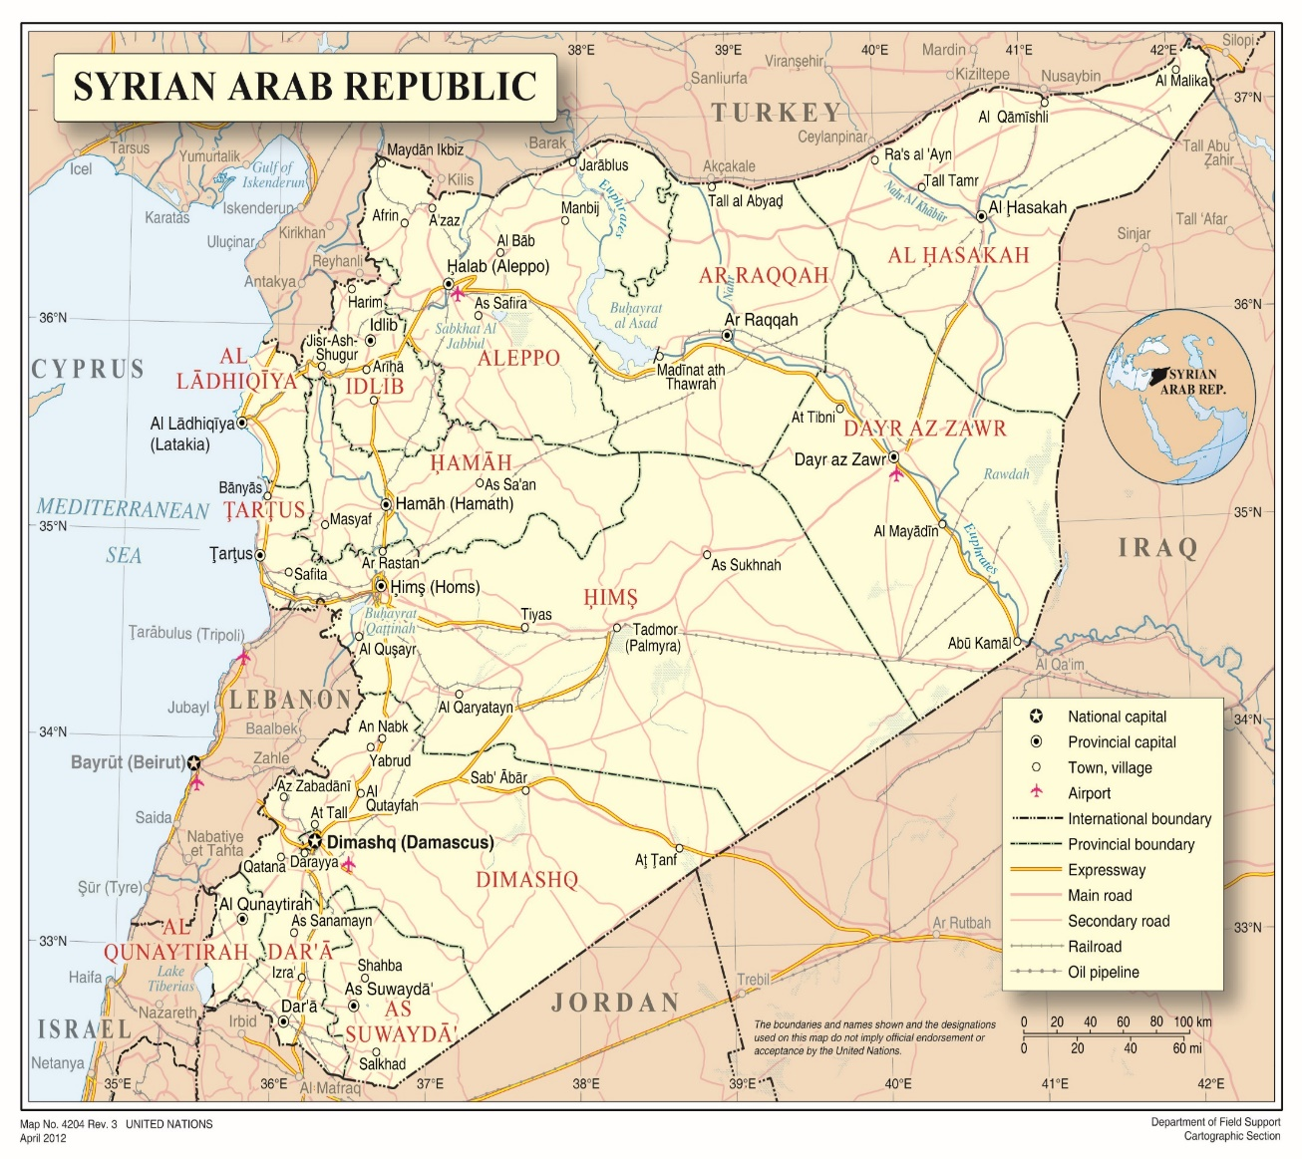

__________
1 The boundaries and names shown and the designations used on this map do not imply official endorsement or acceptance by the United Nations.
Annex II
Estimated area of influence maps, 2013–2020¹
A. October 2013
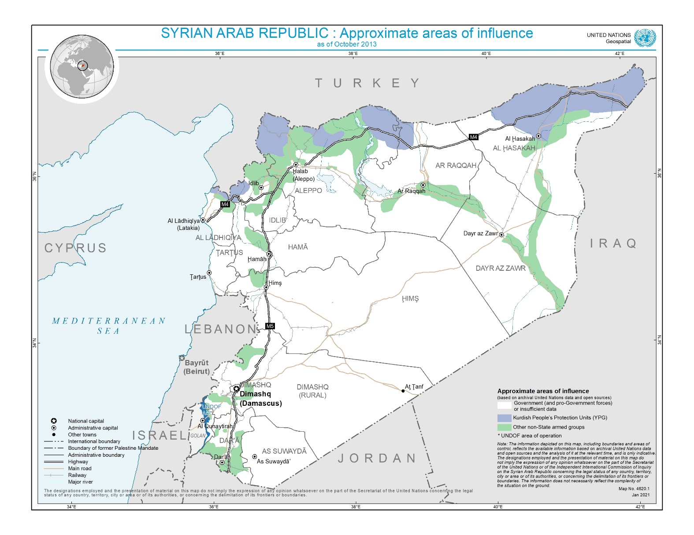

__________
1 The representation of approximate areas of influence is limited to data relevant for the human rights situation in the Syrian Arab Republic and in relation to the mandate and findings of the Commission of Inquiry on the Syrian Arab Republic.
B. June 2014
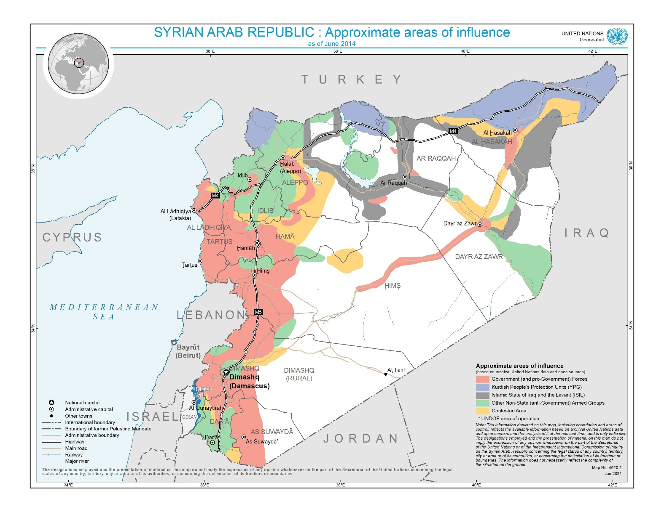

C. January 2015
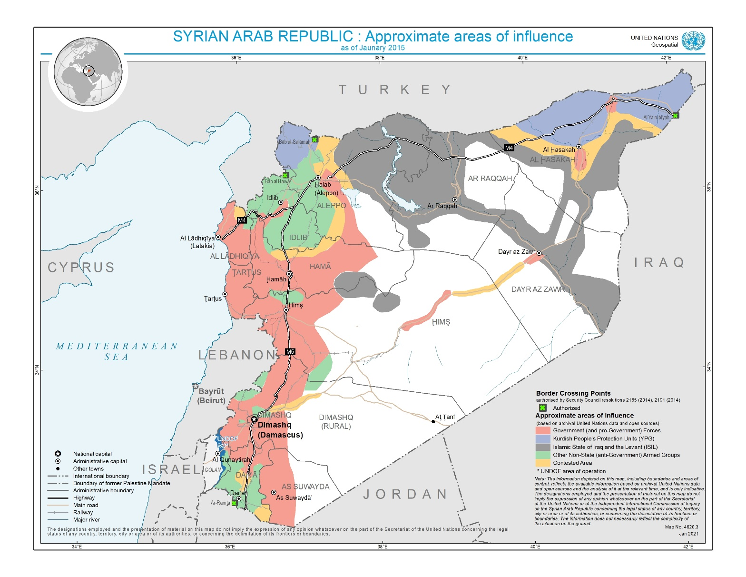
D. December 2015
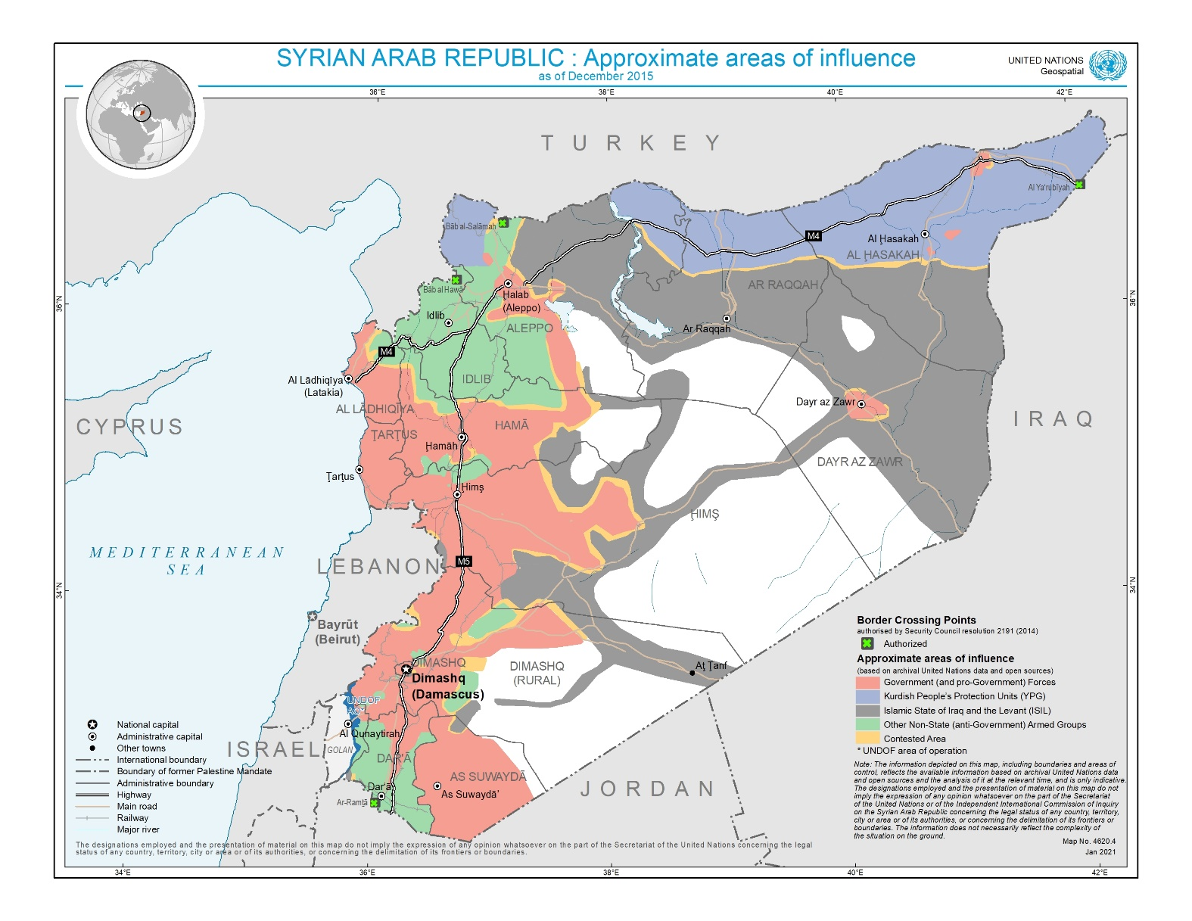

E. July 2016
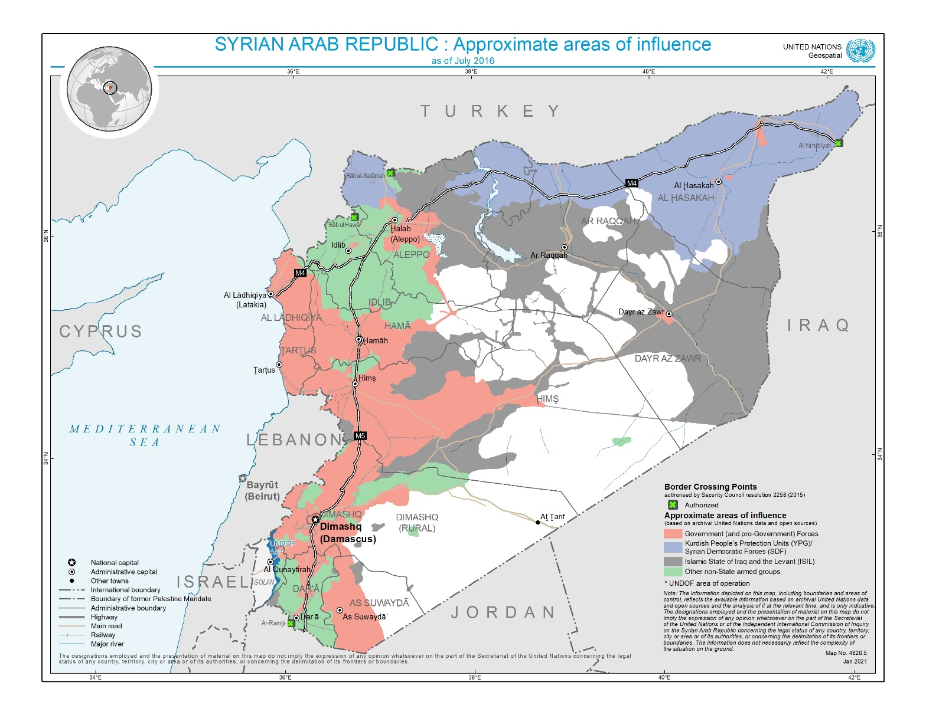

F. December 2016
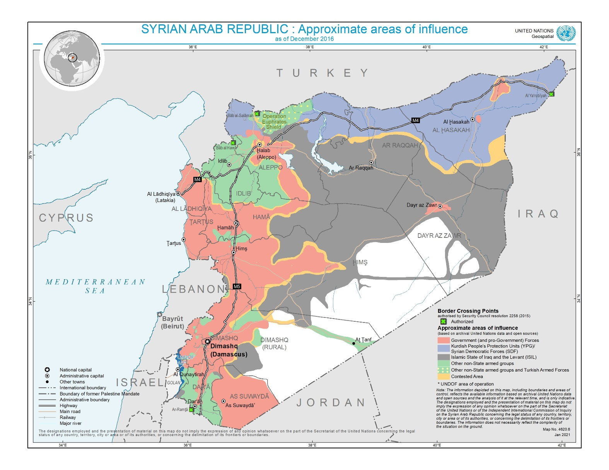

G. May 2017
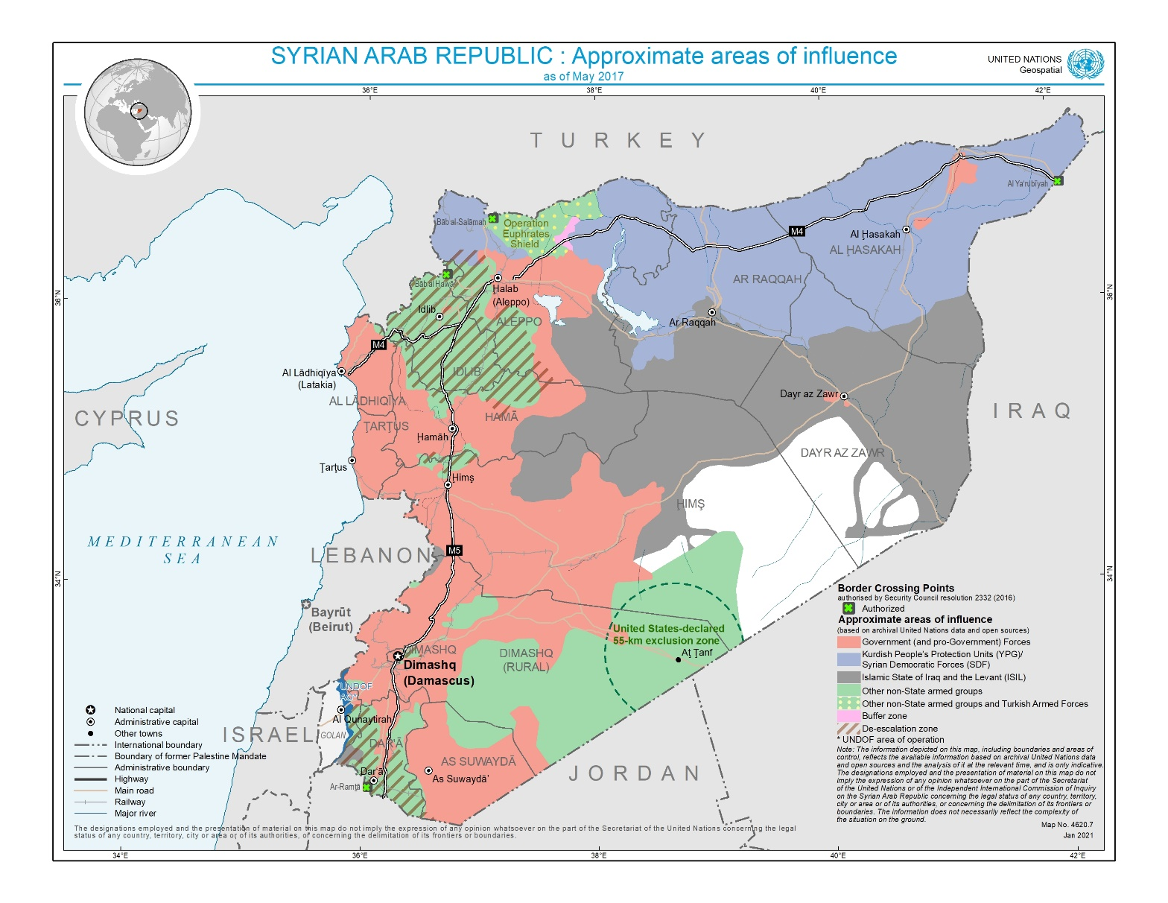

H. May 2018
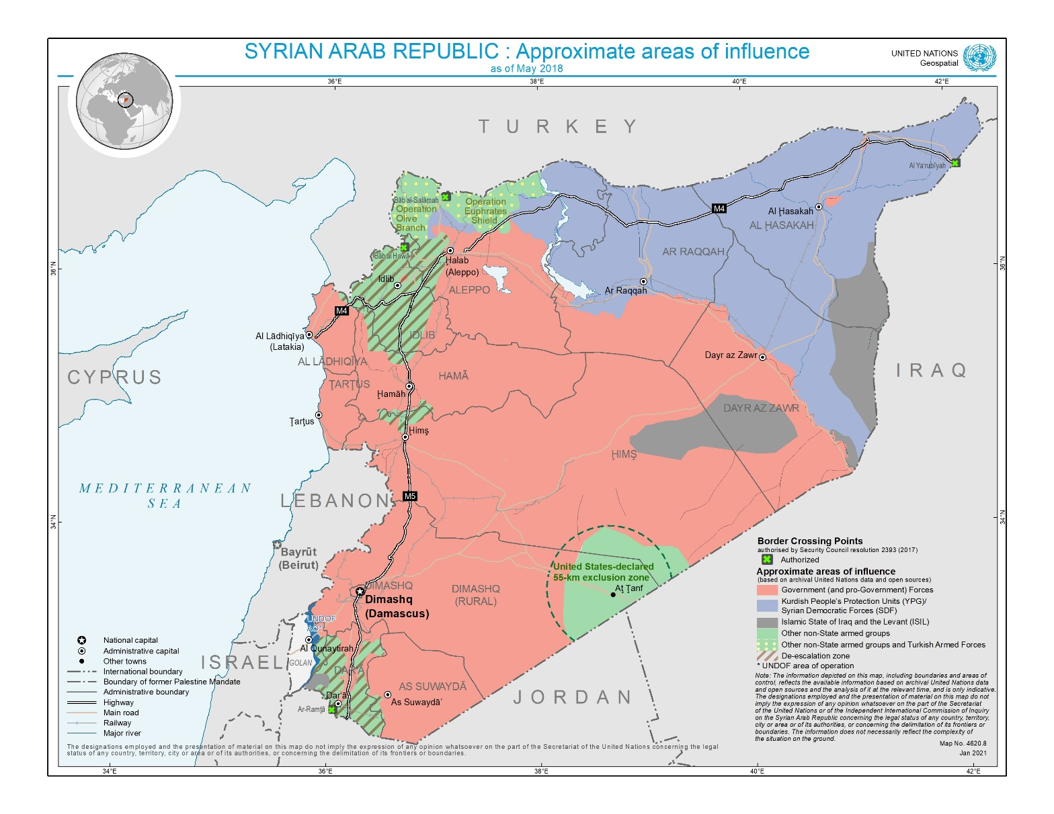

I. June 2019
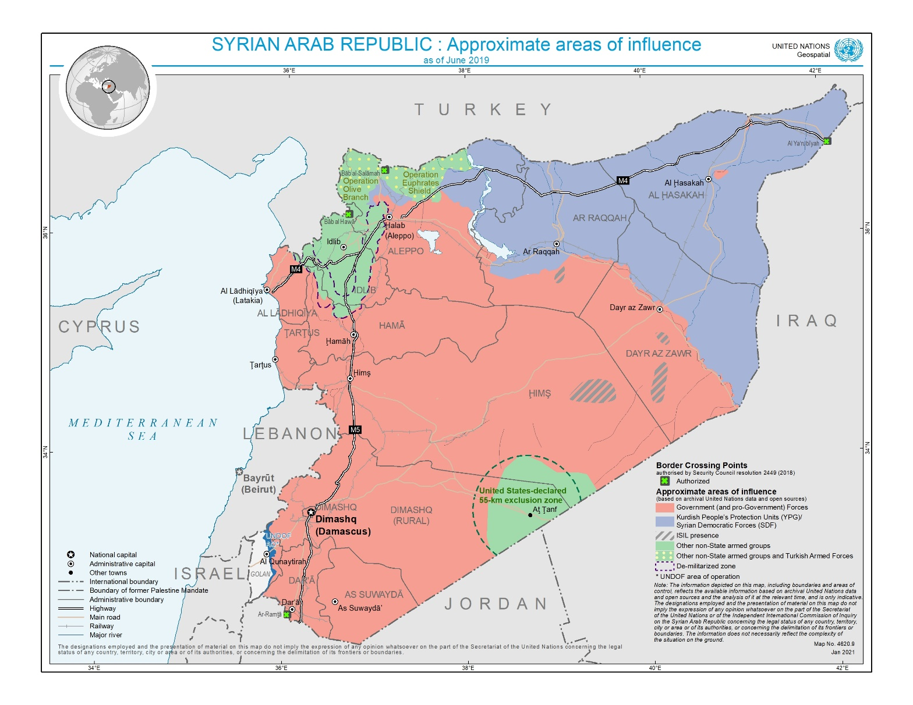

J. November 2020
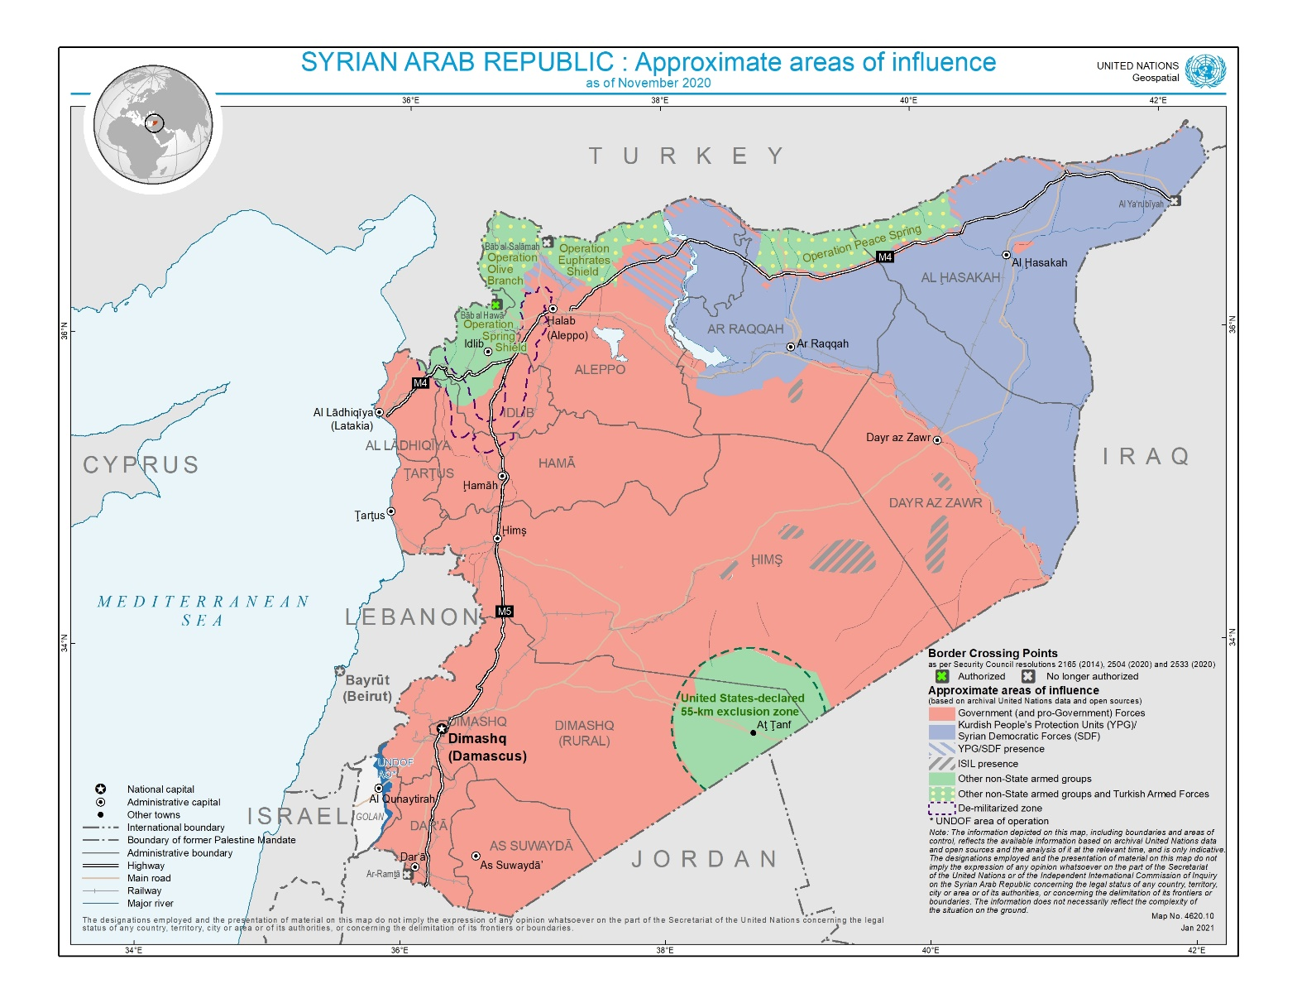

* اتُّفق على نشر هذا التقرير بعد تاريخ النشر المعتاد لظروفٍ خارجة عن إرادة الجهة المقدِّمة له.
** يُعمَّم مرفقا هذا التقرير كما وردا، وباللغة التي قُدّما بها فقط.
() أعضاء اللجنة هم باولو سيرجيو بينهيرو (الرئيس) وكارين كونينغ أبو زيد وهاني مجلّي.
() A/HRC/46/55.
() انظر: www.ohchr.org/AR/HRBodies/HRC/IICISyria/Pages/Documentation.aspx.
() أجريت الغالبية العظمى من المقابلات شخصياً. غير أنه بسبب جائحة مرض فيروس كورونا (كوفيد-19) وأزمة السيولة في الميزانية العادية للأمم المتحدة، أُجريت معظم المقابلات في عام 2020 عبر الإنترنت، وكان عددها أقل نسبياً.
() زار رئيس اللجنة الجمهورية العربية السورية بدعوة من الحكومة بصفته الشخصية في الفترة من 23 إلى 25 حزيران/يونيه 2012، حيث التقى نائب وزير الخارجية ووزير العدل وسلطات حكومية أخرى ومحاورين من المجتمع المدني (A/HRC/21/50، الفقرة 6).
() A/HRC/S-17/2/Add.1، الفقرة 23، التي تتضمن قائمة بالمعاهدات الدولية لحقوق الإنسان التي انضمت إليها الجمهورية العربية السورية.
() A/HRC/S-17/2/Add.1، الفقرة 27؛ وA/HRC/46/55.
() A/HRC/S-17/2/Add.1، الفقرة 62.
() انظر: A/HRC/46/55. للاطلاع على معلومات سياقية سبقت النزاع، انظر الملاحظات الختامية للجنة مناهضة التعذيب بشأن التقرير الأولي للجمهورية العربية السورية (CAT/C/SYR/CO/1).
() انظر: A/HRC/S-17/2/Add.1 وA/HRC/19/69.
() A/HRC/21/50، annex II, paras. 1–3. ومع هذا التوصيف للنزاع، طبقت اللجنة القانون الدولي الإنساني، بما في ذلك المادة 3 المشتركة بين اتفاقيات جنيف الأربع المؤرخة 12 آب/أغسطس 1949، وكذلك القانون الدولي الإنساني العرفي إلى جانب القانون الدولي لحقوق الإنسان.
() A/HRC/25/65، annex IV.
() على الرغم من تغيير هذه الجماعة اسمها من "جبهة النصرة" إلى "جبهة فتح الشام" في تموز/يوليه 2016 ثم إلى "هيئة تحرير الشام"، لا تزال اللجنة تعتبرها كياناً إرهابياً كما ورد تصنيفها في قرار مجلس الأمن 2170(2014)، ولهذه الجماعة صلات بتنظيم القاعدة على الصعيد العالمي.
() يضم التحالف الدولي أكثر من 60 بلداً تحارب تنظيم الدولة الإسلامية بوسائل شتى، بما في ذلك الغارات الجوية. انظر: www.state.gov/bureaus-offices/bureaus-and-offices-reporting-directly-to-the-secretary/the-global-coalition-to-defeat-isis/. انظر أيضاً الرسالة المؤرخة 23 أيلول/سبتمبر 2014 الموجهة إلى الأمين العام من الممثلة الدائمة للولايات المتحدة الأمريكية لدى الأمم المتحدة (S/2014/695)، التي تحتج بالمادة 51 من ميثاق الأمم المتحدة.
() الاتحاد الروسي، وزارة الدفاع، "نائب وزير الدفاع الروسي أناتولي أنتونوف ناقش أنشطة القوات الجوية الروسية في الجمهورية العربية السورية مع ممثل الأمم المتحدة"، 13 تشرين الأول/أكتوبر 2015. متاح في: http://syria.mil.ru/en/index/syria/news.htm?f=826&fid=4&blk=12059190&objInBlock=25؛ ورسالة مؤرخة 24 آب/أغسطس 2016 موجهة إلى رئيس مجلس الأمن من الممثل الدائم لتركيا لدى الأمم المتحدة (S/2016/739)، يحتج فيها بالمادة 51 من ميثاق الأمم المتحدة.
() Report of the Director-General of the Organisation for the Prohibition of Chemical Weapons, entitled “Progress on the elimination of the Syrian chemical weapons programme”, 24 November 2020, para. 11 . متاح في: www.opcw.org/sites/default/files/documents/2020/11/ec96dg03%28e% 29.pdf.
() A/HRC/45/31، الفقرة 30.‏
() انظر: http://syria.mil.ru/en/index/syria/news.htm?f=826&fid=4&blk=12059190&objInBlock=25 وS/2016/739.
() انظر: A/HRC/34/64.
() لجنة التحقيق، "الحصار كسلاح من أسلحة الحرب: التطويق، التجويع، الاستسلام، الإجلاء"Policy Paper ، الفقرتان 18 و19. متاح في: https://www.ohchr.org/AR/hrbodies/hrc/iicisyria/pages/documentation.aspx.
() A/HRC/36/55، الفقرة 75.
() فيما يتعلّق بقَسَم الولاء والمصالحة، انظر أيضاً الوثيقة A/HRC/36/55، الفرع ثالثاً-ألف-1.
() انظر: Commission of Inquiry, “The siege and recapture of eastern Ghouta”, conference room paper. متاح في: www.ohchr.org/EN/HRBodies/HRC/IICISyria/Pages/Documentation.aspx.
() تبين التحليلات التي أجراها برنامج التطبيقات الساتلية العملياتية التابع لمعهد الأمم المتحدة للتدريب والبحث منذ تشرين الأول/أكتوبر 2017 أن 781 12 مبنى تضرر أو دُمر، بما في ذلك 326 3 هيكلاً دُمر و962 3 هيكلاً تعرض لأضرار جسيمة. وعلى الرغم من أن بعض الأضرار والدمار قد تكون حدثت خلال جولات قتال سابقة، فإن الأغلبية تُنسب إلى هجوم عام 2017. انظر: https://reliefweb.int/sites/reliefweb.int/files/resources/reach_thematic_assessment_syr ian_cities_damage_atlas_march_2019_reduced_file_size_1.pdf, pp. 12–13.
() في 4 تشرين الأول/أكتوبر، أعلن ممثلو عدة جماعات من المعارضة المسلّحة السورية اتحادهم رسمياً تحت مظلة الجيش الوطني السوري (A/HRC/42/51، الفقرة 16).
() أسفرت العمليات، بالإضافة إلى عملية درع الفرات، عن تحمل تركيا التزامات بموجب اتفاقية جنيف المتعلقة بحماية المدنيين في وقت الحرب، بما في ذلك المجموعة الكاملة من الالتزامات الإيجابية بموجب قانون الاحتلال. انظر: A/HRC/45/31، الفقرات 67-69؛ وCommission of Inquiry, “Human rights abuses and international humanitarian law violations in the Syrian Arab Republic, 21 July 2016–28 February 2017”, conference room paper, para. 103. متاح في: www.ohchr.org/en/hrbodies/hrc/iicisyria/pages/documentation.aspx.
() تُستخدم عبارة "القوات الموالية للحكومة" عندما تشترك عدة جهات حليفة في نفس ساحة المعركة، ويتعذر إزالة اللبس عن معيار إثبات اللجنة. ويمكن أن تضم، وإن لم يكن دائماً، القوات العسكرية وقوات الشرطة والاستخبارات السورية النظامية، والميليشيات الموالية للحكومة، الأجنبية والمحلية على السواء، وعناصر من قوات حليفة أجنبية، مثل قوات الحرس الجمهوري الإيراني أو عناصر من حزب الله اللبناني أو جماعات أخرى تعمل بموافقة سلطات الدولة السورية. وفيما يخص الغارات الجوية، إذا لم يكن واضحاً هل القوات الجوية السورية أم قوات الدفاع الجوي الروسية هي المسؤولة عن هجوم محدد، نُسبت المسؤولية إلى القوات الموالية للحكومة.
() A/HRC/S-17/2/Add.1، الفقرة 15.
() انظر: https://hno-syria.org/#key-figures.
() A/HRC/19/69، الفقرات 42-46.
() A/HRC/28/69، الفقرة 228.
() A/HRC/21/50، الفقرة 57؛ وA/HRC/44/61، الفقرتان 80 و81.
() على سبيل المثال، A/HRC/45/31، الفقرة 85.
() A/HRC/24/46، الفقرة 125؛ وA/HRC/34/64، الفقرتان 57 و59؛ وCommission of Inquiry, “Human rights abuses”, para. 53.
() A/HRC/25/65، الفقرة 86؛ وA/HRC/28/69، الفقرة 228؛ وA/HRC/43/57، الفقرتان 24 و25.
() A/HRC/28/69، الفقرة 228.
() A/HRC/23/58، الفقرة 120.
() لجنة التحقيق، "الاعتداء على الرعاية الصحية في سوريا". متاح في: https://www.ohchr.org/AR/hrbodies/hrc/iicisy ria/pages/documentation.aspx.
() A/HRC/33/48، الفقرات 44-49.
() لجنة التحقيق، "الاعتداء على الرعاية الصحية في سوريا".
() A/HRC/28/69, annex II, para. 242 (ISIL); A/HRC/27/60, annex IV, para. 68 (Jabhat al-Nusra/Hay’at Tahrir al Sham); and A/HRC/39/65، الفقرة 89 (وحدات حماية الشعب الكردية).
() A/HRC/45/31، الفقرات 41-45.
() A/HRC/36/55، الفقرة 79؛ وA/HRC/37/72، الفرع رابعاً-ألف-1 والمرفق الرابع (الفقرات 7-11).
() https://reliefweb.int/report/syrian-arab-republic/ar-raqqa-city-strategic-response-plan-july-2018.
() A/HRC/39/65، الفقرة 95.
() انظر: www.ohchr.org/Documents/HRBodies/HRCouncil/CoISyria/COISyria_ChemicalWeapons.jpg.
() معاهدة تجارة الأسلحة، المادة 7.
() اللجنة الدولية للصليب الأحمر، تعليق على اتفاقية جنيف اتفاقية جنيف لتحسين حال الجرحى والمرضى بالقوات المسلحة في الميدان، 2016، الفقرات 158-163. وثقت اللجنة في تقاريرها استخدام أسلحة وأعتدة، بما في ذلك الطائرات والدبابات والقنابل والصواريخ والقذائف، مصنوعة في دول ثالثة.
() A/HRC/46/55.
() انظر: A/HRC/46/55. فيما يخص قوات الحكومة السورية، انظر أيضاً: "بعيداً عن العين .. بعيداً عن الخاطِر: الوفيات أثناء الاحتجاز في الجمهورية العربية السورية": ورقة غرفة اجتماعات. وفيما يخص تنظيم الدولة الإسلامية، انظر: لجنة التحقيق، "حكم الرعب: الحياة في ظل الدولة الإسلامية في العراق والشام في سوريا"، ورقة غرفة اجتماعات، و "جاءوا ليدمروا: جرائم تنظيم الدولة الإسلامية ضد اليزيديين": ورقة غرفة اجتماعات. وفيما يخص هيئة تحرير الشام، انظر: A/HRC/40/70، الفقرة 57؛ وA/HRC/43/57، الفقرة 38؛ وA/HRC/44/61، الفقرة 89. ورقات غرف الاجتماعات متاحة في: https://www.ohchr.org/AR/hrbodies/hrc/iicisyria/pages/documentation.aspx.
() A/HRC/21/50، الفقرة 59 وannex V, sects. I–II؛ وA/HRC/22/59، الفقرات 47 و50 و143 وannex IV, sects. I.A–D and F؛ وA/HRC/23/58، الفرع ثالثاً-باء-4.
() A/HRC/22/59، الفقرة 64 وannex IV, sects. II.A and C.
() A/HRC/28/69، الفقرة 56.
() على سبيل المثال، A/HRC/S-17/2/Add.1، الفقرتان 88 و89(الحكومة)؛ وA/HRC/25/65، الفقرة 126 (تنظيم الدولة الإسلامية)؛ وA/HRC/24/46، الفقرة 94 (وحدات حماية الشعب الكردية)؛ وA/HRC/43/57، الفقرتان 33 و34 (هيئة تحرير الشام).
() A/HRC/37/72، الفقرة 3.
() A/HRC/44/61، الفقرتان 95 و96.
() A/HRC/27/60، الفقرة 113؛ وA/HRC/45/31، الفقرتان 63 و64.
() قارن بيانات منظمة الصحة العالمية حتى نهاية عام 2017 (متاحة في: www.emro.who.int/eha/news/seven-years-of-suffering-syria-facts-and-figures.html) مع البيانات حتى تشرين الأول/أكتوبر 2020 (متاحة في: https://applications.emro.who.int/docs/SYR/EMRLIBSYR259E-eng.pdf?ua=1).
() انظر: www.who.int/countries/syr/ (اطُلع عليه في 7 كانون الثاني/يناير 2021).
() اعتباراً من 6 كانون الثاني/يناير 2021، البيانات من "وحدة تنسيق المساعدة" التابعة للمعارضة (انظر: www.syriaig.net/ar/976/content/آخر%20نتائج%20واحصائيات%20كورونا%20في%20الشمال%20السوري (بالعربية)) و"الإدارة الذاتية" (انظر: https://twitter.com/enhawarnews/status/1346772026510422021.
() انظر: https://www.albankaldawli.org/ar/country/syria/brief/the-toll-of-war-economic-and-social-impact-analysis-esia-of-the-conflict-in-syria-key-facts.
() انظر: www.wfp.org/countries/syrian-arab-republic#:~:text=WFP%20estimates%20that%209.3%20 million,people%2C%20including%20women%20and%20children.
() A/HRC/21/50، الفقرة 34.
() A/HRC/36/55، الفقرة 14.
() A/HRC/45/31، الفقرة 12.‏
() انظر: https://hno-syria.org/#key-figures.
() انظر: https://www.albankaldawli.org/ar/country/syria/brief/the-toll-of-war-economic-and-social-impact-analysis-esia-of-the-conflict-in-syria-key-facts.
() انظر: https://reliefweb.int/sites/reliefweb.int/files/resources/reach_thematic_assessment_syrian_citi es_damage_atlas_march_2019_reduced_file_size_1.pdf.
() A/HRC/39/65، الفرع خامساً.
() بدأ في نيسان/أبريل 2017 تنفيذ اتفاق تم التفاوض عليه في أيلول/سبتمبر 2015، يُعرف باسم "اتفاق المدن الأربع"، وهو يشمل الزبداني ومضايا والفوعة وكفريا والمناطق المحيطة بها. وجرى التفاوض على هذا الاتفاق مع الجماعات المسلحة وبرعاية دول ثالثة ساعدت في التوصل إليه. انظر أيضاً A/HRC/36/55، الفقرات 18-20.
() A/HRC/31/68، الفقرة 120؛ وA/HRC/37/72، الفقرة 12 وannex II, sect. V. تشير اللجنة إلى أن تجويع المدنيين عمداً هو جريمة حرب.
() لجنة التحقيق، "الحصار كسلاح من أسلحة الحرب"، الفقرة 12.
() A/HRC/34/64، الفقرة 93؛ وA/HRC/36/55، الفقرة 35.
() للاطلاع على لمحة عامة عن النتائج التي توصلت إليها اللجنة، انظر: “فقدت كرامتي”: العنف الجنسي والجنساني في الجمهورية العربية السورية: ورقة غرفة اجتماعات.
() انظر A/HRC/28/69؛ وCommission of Inquiry, “Human rights abuses”؛ وA/HRC/36/55؛ وA/HRC/37/72. انظر أيضاً A/HRC/43/57، الفقرة 65، بشأن التوقيع، في حزيران/يونيه 2019، على خطة عمل بين قوات سوريا الديمقراطية والأمم المتحدة لإنهاء ومنع تجنيد الأطفال دون سن الثامنة عشرة واستخدامهم.
() على الرغم من تغيير هذه الجماعة اسمها، على النحو المشار إليه أعلاه، لا تزال اللجنة تعتبرها كياناً إرهابياً، كما صنفها مجلس الأمن.
() لجنة التحقيق، "حكم الرعب"، الفقرتان 56 و57.
() للاطلاع على لمحة عامة شاملة، انظر: لجنة التحقيق، ”لقد محوا أحلام أطفالي“: حقوق الأطفال في الجمهورية العربية السورية: ورقة غرفة اجتماعات. متاح في: https://www.ohchr.org/AR/HRBodies/HRC/IICISyria/Pages/Documenta tion.aspx.
() A/HRC/34/64، annex I, para. 5.
() A/HRC/40/70، الفقرة 40؛ ولجنة التحقيق، "لقد محوا أحلام أطفالي"، الفقرة 39 والحاشية 75.
() انظر: www.unicef.org/mena/media/4086/file/SYR-FastFActs-En.pdf.
() انظر: https://www.unhcr.org/sy/wp-content/uploads/sites/3/2018/09/Personal-Documentation-Ar-Jul-2018.pdf.
() انظر: www.unicef.org/press-releases/not-just-numbers-syrian-families-identify-their-needs-and-concerns-war-enters-tenth.
() انظر مثلاً: A/HRC/46/55؛ وCommission of Inquiry، “Death notifications in the Syrian Arab Republic”, policy paper، و"بعيداً عن العين ... بعيداً عن الخاطر". متاح في: https://www.ohchr.org/ar/hrbodies/hrc/iicisyria/pages/documentation.aspx.
() الجمهورية العربية السورية، قانون الأحوال الشخصية، المادتان 109 و205(2).
() الجمهورية العربية السورية، المرسوم التشريعي رقم 276، المادة 3.
() المرجع نفسه، المادة 3(ب).
() A/HRC/44/61، الفقرة 80.
() انظر: https://reliefweb.int/sites/reliefweb.int/files/resources/2019_Syr_HNO_Full.pdf, pp. 36–37.
() للاطلاع على مزيد من النقاش، انظر أيضاً: https://ohchr.org/Documents/Publications/AttributingIndividual Responsibility.pdf.
() A/HRC/S-17/2/Add.1،annex III .
() A/HRC/45/31، الفقرة 46.‏
() انظر مثلاً: www.inherentresolve.mil/Portals/14/Documents/CIVCAS٪20Releases/2020/CJTF-OIR٪20Press٪20Release-20201201215-01-OCT2020٪20CIVCAS٪20Release٪20(1).pdf. يجدر بالملاحظة أيضاً أن المملكة المتحدة قبلت المسؤولية دون أن تخلص إلى وقوع انتهاك فيما يتعلق بوفاة مدني واحد. انظر: https://questions-statements.parliament.uk/written-statements/detail/2018-05-02/hcws665.
() مذكرات شفوية جرى تبادلها بين اللجنة ودول ثالثة.
() A/66/865-S/2012/522، المرفق، الفقرة 10(د).
() انظر: A/67/694-S/2013/19.
() انظر: https://news.un.org/en/story/2014/05/468962-russia-china-block-security-council-referral-syria-international-criminal-court.
() A/HRC/28/69، الفرع ثالثاً-دال.
() قرار مجلس حقوق الإنسان 17/31، الفقرة 4.
() انظر: https://syriaaccountability.org/wp-content/uploads/Trial-Report-11_Public_English_Final.pdf.
() انظر: https://cja.org/wp-content/uploads/2016/07/Colvin-v-Syria-Complaint.pdf.
() ردود الدول الثالثة على المذكرات الشفوية المرسلة في تشرين الثاني/نوفمبر 2020 والمصادر المفتوحة.
() Christopher Phillips, The Battle for Syria: International Rivalry in the New Middle East (New Haven and London, Yale University Press, 2016), p. 232، أقوال الأخضر الإبراهيمي منقولة عن مقابلة أجراها معه المؤلف في باريس في 31 آب/أغسطس 2015.

